Cours de physique · Gymnase
Électricité
Électrostatique · Électrodynamique · Lois des circuits · Production d'électricité en Suisse
Ce cours présente l'essentiel de l'électricité au niveau du gymnase. Les formules à connaître sont encadrées en gris, les exemples concrets et les exemples résolus sont signalés par un trait épais à gauche, les consignes de sécurité par un double cadre. Chaque chapitre se termine par « L'essentiel ».
Nom : Prénom : Classe :

Sommaire
Chapitre 1 · Électrostatique 4
1.1 La charge électrique 4
1.2 Électriser un objet 5
1.3 La loi de Coulomb 7
1.4 Le champ électrique 9
1.5 Tension, énergie et condensateur 10
1.6 Dans la vraie vie 12
Chapitre 2 · Électrodynamique 15
2.1 Le courant électrique 15
2.2 Tension et générateur 16
2.3 Résistance et loi d'Ohm 17
2.4 Puissance et énergie 19
2.5 Le courant et le corps humain 20
Chapitre 3 · Lois des circuits 23
3.1 Schémas et mesures 23
3.2 Les lois de Kirchhoff 24
3.3 Montage en série 25
3.4 Montage en parallèle 26
3.5 Résoudre un circuit mixte 27
3.6 Le générateur réel 28
Chapitre 4 · Production d'électricité en Suisse 30
4.1 Le mix électrique suisse 30
4.2 L'induction électromagnétique 31
4.3 L'alternateur 32
4.4 L'hydraulique 33
4.5 Le nucléaire 35
4.6 Solaire, éolien et autres 36
4.7 Transport et transformateurs 38
4.8 L'hiver et l'avenir 39
Aide-mémoire 42
Constantes 42
Préfixes 42
Grandeurs et unités 42
Formulaire 43
Pour aller plus loin 43

Chapitre 1 · Électrostatique
Le ballon qui colle au plafond, la décharge sur la poignée de porte, l'éclair au-dessus du Tessin : tout commence avec une propriété discrète de la matière, la charge électrique. L'électrostatique étudie les charges au repos et les forces qu'elles exercent les unes sur les autres.
Objectifs. À la fin du chapitre, tu sais :
- expliquer l'électrisation par frottement, par contact et par influence ;
- calculer une force électrique avec la loi de Coulomb ;
- décrire un champ électrique et dessiner ses lignes de champ ;
- relier tension, énergie et mouvement d'une charge ; calculer un condensateur plan.

1.1 La charge électrique
Toute la matière est faite d'atomes. Un atome contient un noyau, formé de protons et de neutrons, entouré d'électrons. Les protons portent une charge positive, les électrons une charge négative exactement opposée, les neutrons aucune. Un atome qui compte autant de protons que d'électrons est neutre.
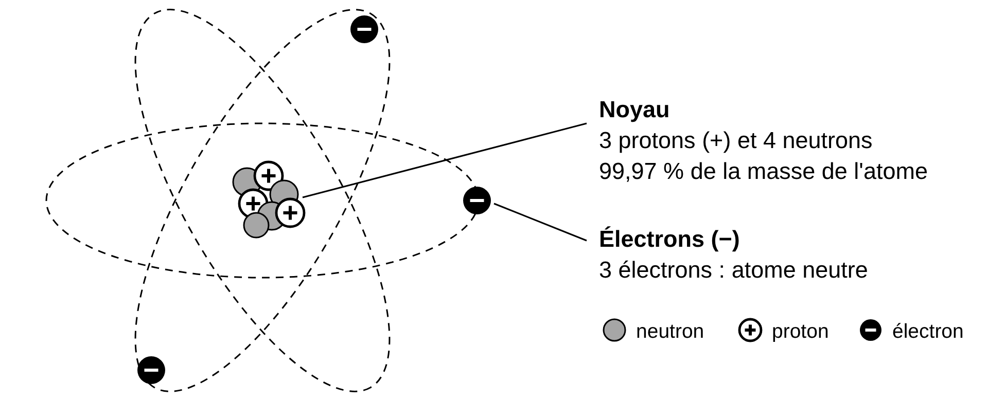
Figure 1.1 – Atome de lithium (modèle simplifié, pas à l'échelle : si le noyau avait la taille d'une mouche, l'atome serait une cathédrale).
Définition
La charge électrique q se mesure en coulombs (C). Elle existe sous deux signes. Deux charges de même signe se repoussent ; deux charges de signes opposés s'attirent.

Particule | Charge | Masse
Électron | −e = −1,602·10⁻¹⁹ C | 9,11·10⁻³¹ kg
Proton | +e = +1,602·10⁻¹⁹ C | 1,673·10⁻²⁷ kg
Neutron | 0 | 1,675·10⁻²⁷ kg

Deux lois fondamentales
Quantification. Toute charge observable est un multiple entier de la charge élémentaire e.
Quantification de la charge
$q=n·e$
n : nombre entier (positif ou négatif) ; e = 1,602·10⁻¹⁹ C.

Un coulomb est donc énorme à l'échelle atomique : il faut 6,24·10¹⁸ électrons pour faire −1 C. En électrostatique, on manipule plutôt des nanocoulombs (1 nC = 10⁻⁹ C) ou des microcoulombs (1 µC = 10⁻⁶ C).
Conservation. Dans un système isolé, la charge totale reste constante. On ne crée pas de charge : on la déplace. Quand un objet devient négatif, un autre devient positif d'autant.
Le saviez-vous ?
Un trombone de 1 g contient environ 45 000 C d'électrons, compensés par autant de charge positive. Si l'on pouvait placer tous ses électrons d'un côté et ses noyaux à 1 m de là, ils s'attireraient avec une force d'environ 2·10¹⁹ N, à peu près le poids de 20 000 lacs Léman. La matière est neutre, et c'est tant mieux.

1.2 Électriser un objet
Électriser un objet, c'est lui faire gagner ou perdre des électrons. Les noyaux, lourds et solidement liés, ne bougent pas.

Conducteurs et isolants
Dans un conducteur (métaux, eau salée, corps humain, graphite), certains électrons sont libres de se déplacer dans tout le matériau. Dans un isolant (plastique, verre, caoutchouc, air sec, laine), les électrons restent attachés à leurs atomes : une charge déposée reste là où on l'a mise.

1. Par frottement
En frottant deux matériaux différents, des électrons passent de l'un à l'autre. Celui qui les capte dépend du couple de matériaux (série triboélectrique).
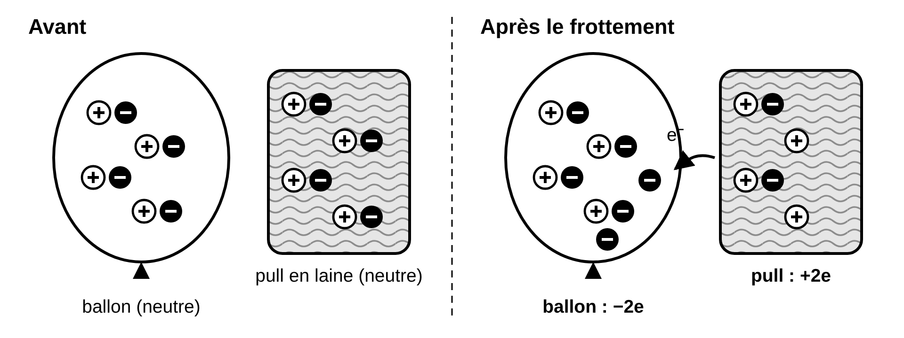
Figure 1.2 – Frotter un ballon sur un pull transfère des électrons de la laine vers le caoutchouc. La charge totale reste nulle.
Matériau | Tendance lors d'un frottement
Peau sèche, verre, cheveux, laine | cède facilement des électrons : devient positif
Coton, papier, acier | plutôt neutre
Caoutchouc, polyester, PVC, téflon | capte facilement des électrons : devient négatif

2. Par contact
Si l'on touche un conducteur neutre avec un objet chargé, une partie de la charge passe sur le conducteur. Les deux objets portent alors des charges de même signe et se repoussent. C'est pourquoi une petite boule d'aluminium est d'abord attirée par une règle chargée, puis brusquement repoussée après l'avoir touchée.

3. Par influence
On approche un objet chargé d'un conducteur sans le toucher. Les électrons libres du conducteur se déplacent : ils sont repoussés si l'objet est négatif, attirés s'il est positif. Le conducteur reste neutre au total, mais ses deux faces portent des charges opposées. Si on le relie à la terre pendant ce temps, des électrons s'en vont (ou arrivent) : une fois le fil retiré, il reste chargé.
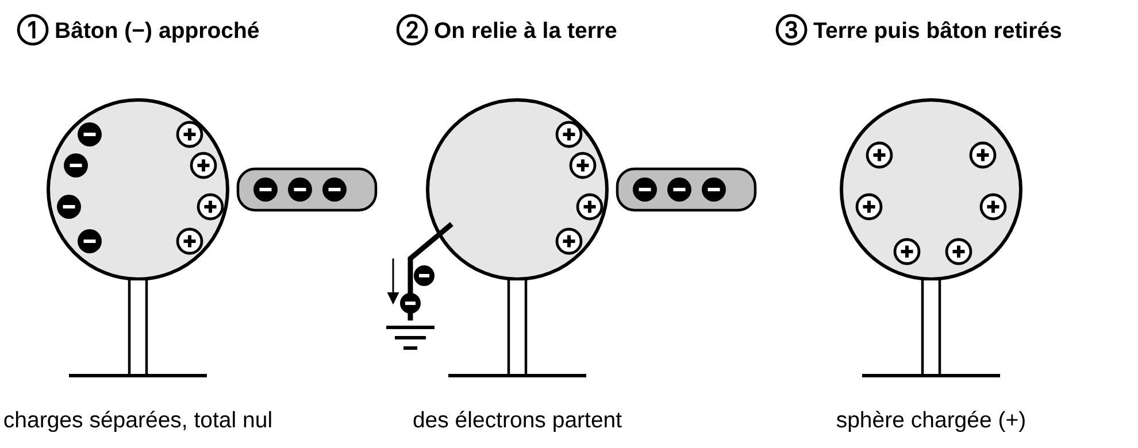
Figure 1.3 – Charger une sphère par influence, sans jamais la toucher.
Exemple concret · Le ballon collé au mur
Un ballon frotté (négatif) colle au mur, pourtant neutre. Par influence, il repousse légèrement les électrons des atomes du mur : la surface du mur proche du ballon devient un peu positive. Ces charges positives sont plus proches du ballon que les négatives, et comme la force diminue avec la distance, l'attraction l'emporte.

1.3 La loi de Coulomb
En 1785, Charles-Augustin de Coulomb mesure avec une balance de torsion la force entre deux petites sphères chargées. La force est proportionnelle au produit des charges et inversement proportionnelle au carré de la distance : la même forme que la gravitation de Newton, avec des charges à la place des masses.
Loi de Coulomb
$F=k·\frac{|q_{1}·q_{2}|}{r^{2}}$
$k=\frac{1}{4πε_{0}}$
F : force (N) ; q₁, q₂ : charges (C) ; r : distance entre les centres (m).
k = 8,99·10⁹ N·m²/C² ; ε₀ = 8,85·10⁻¹² F/m.

La force est portée par la droite qui relie les charges. Les deux charges subissent des forces de même intensité et de sens opposés (3e loi de Newton), même si l'une est cent fois plus grande que l'autre.
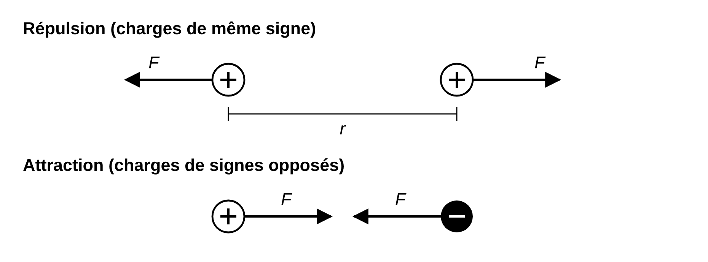
Figure 1.4 – Répulsion et attraction. Si la distance est divisée par 2, la force est multipliée par 4.
Exemple résolu · Deux ballons
Deux ballons portent chacun −50 nC et sont suspendus à 20 cm l'un de l'autre. Quelle force s'exercent-ils ?
F = 8,99·10⁹ · (50·10⁻⁹)² / 0,20² ≈ 5,6·10⁻⁴ N
C'est le poids d'une masse de 0,06 g : une miette. Pourtant, cela suffit à écarter visiblement deux ballons très légers.

Force électrique et gravitation
Dans l'atome d'hydrogène, le proton et l'électron sont à 5,3·10⁻¹¹ m. La force électrique vaut 8,2·10⁻⁸ N, la force de gravitation 3,6·10⁻⁴⁷ N : un rapport de 10³⁹. À l'échelle des atomes, la gravitation est négligeable. Si l'on ne sent pas les forces électriques au quotidien, c'est seulement parce que les objets sont presque parfaitement neutres.

1.4 Le champ électrique
Une charge modifie l'espace autour d'elle : elle crée un champ électrique. Une autre charge placée dans ce champ subit une force. Le champ décrit, en chaque point, la force que subirait une charge test positive de 1 C.
Champ électrique
$E=\frac{F}{q}$
$E=k·\frac{|Q|}{r^{2}}$
E : intensité du champ (N/C, ou V/m) ; F : force sur la charge q.
Seconde formule : champ créé par une charge ponctuelle Q à la distance r.

Le champ est un vecteur : il pointe dans la direction de la force subie par une charge positive. Il s'éloigne donc des charges positives et pointe vers les charges négatives. Une charge négative (un électron) subit une force de sens opposé au champ.

Les lignes de champ
On représente un champ par des lignes tangentes au vecteur champ en chaque point. Règles à retenir :
- elles partent des charges positives et arrivent sur les charges négatives ;
- elles ne se croisent jamais : en chaque point, le champ n'a qu'une direction ;
- elles sont serrées là où le champ est intense, espacées là où il est faible ;
- entre deux plaques parallèles chargées, elles sont parallèles et équidistantes : le champ est uniforme.
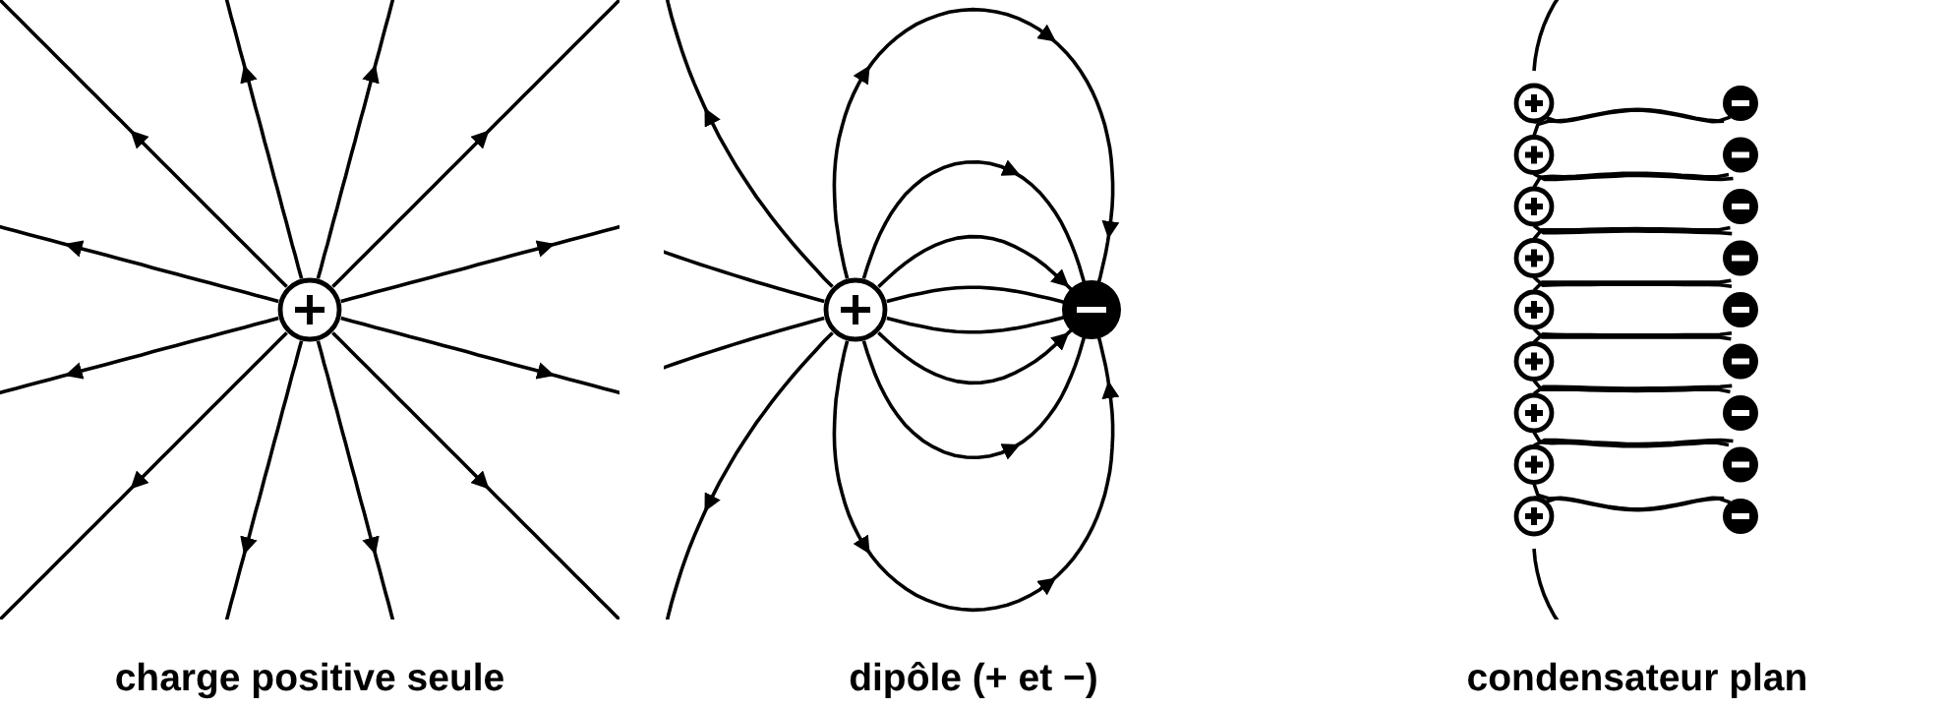
Figure 1.5 – Lignes de champ d'une charge seule, d'un dipôle et d'un condensateur plan.
Le saviez-vous ?
L'air sec cesse d'être isolant vers 3·10⁶ V/m : les molécules sont ionisées et une étincelle jaillit. C'est le petit « clac » qu'on entend en enlevant un pull en hiver.

1.5 Tension, énergie et condensateur
Quand une charge se déplace dans un champ électrique, le champ effectue un travail. La tension (ou différence de potentiel) entre deux points A et B est le travail fourni par unité de charge.
Tension électrique
$U_{AB}=\frac{W_{AB}}{q}$
$W=q·U$
$U=E·d$
U : tension (V) ; W : travail ou énergie (J) ; 1 V = 1 J/C.
Troisième formule : champ uniforme E entre deux plaques distantes de d.

Pour les particules, on utilise l'électron-volt : l'énergie gagnée par un électron accéléré sous 1 V. 1 eV = 1,602·10⁻¹⁹ J.

Le condensateur plan
Deux plaques conductrices parallèles séparées par un isolant forment un condensateur. Branché sur une tension U, il accumule +Q sur une plaque et −Q sur l'autre ; entre elles règne un champ uniforme.
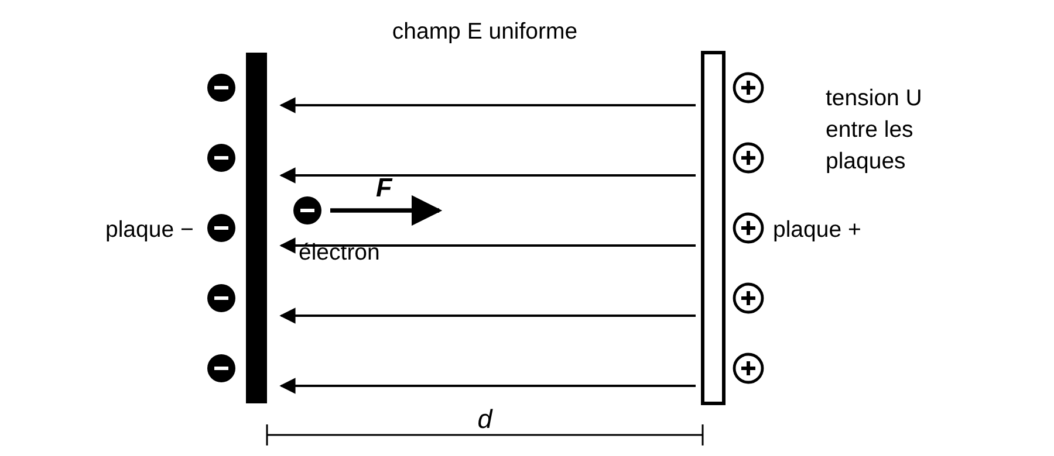
Figure 1.6 – Condensateur plan. L'électron, négatif, est poussé vers la plaque positive, en sens inverse du champ.
Capacité et énergie d'un condensateur
$C=\frac{Q}{U}$
$C=ε_{0}·ε_{r}·\frac{A}{d}$
$E_{él}=\frac{1}{2}·C·U^{2}$
C : capacité (F, farad) ; A : aire d'une plaque (m²) ; d : écart (m) ;
ε_{r} : permittivité relative de l'isolant (1 pour le vide et l'air).

Exemple résolu · L'électron accéléré
Un électron part du repos et traverse une tension de 2000 V. Quelle vitesse atteint-il ? L'énergie gagnée devient de l'énergie cinétique :
½ m v² = e U donc v = √(2eU/m)
v = √(2 · 1,602·10⁻¹⁹ · 2000 / 9,11·10⁻³¹) ≈ 2,65·10⁷ m/s
Environ 9 % de la vitesse de la lumière en quelques centimètres. C'est le principe des anciens tubes de télévision et des microscopes électroniques.

Exemple résolu · La décharge sur la poignée
Après avoir marché sur une moquette, ton corps (capacité d'environ 150 pF) est à 10 000 V. Charge : Q = CU = 150·10⁻¹² · 10⁴ = 1,5 µC. Énergie : ½CU² = 7,5 mJ.
La tension est énorme, mais la charge et l'énergie sont minuscules : la décharge pique, sans danger. Une prise à 230 V est bien plus dangereuse, car elle peut débiter du courant en continu (chapitre 2).

1.6 Dans la vraie vie

L'orage et le paratonnerre
Dans un cumulonimbus, les collisions entre grêlons et cristaux de glace séparent les charges : la base du nuage devient en général négative. Par influence, le sol se charge positivement. Quand le champ dépasse ce que l'air supporte, un canal ionisé se forme et la foudre décharge le tout.
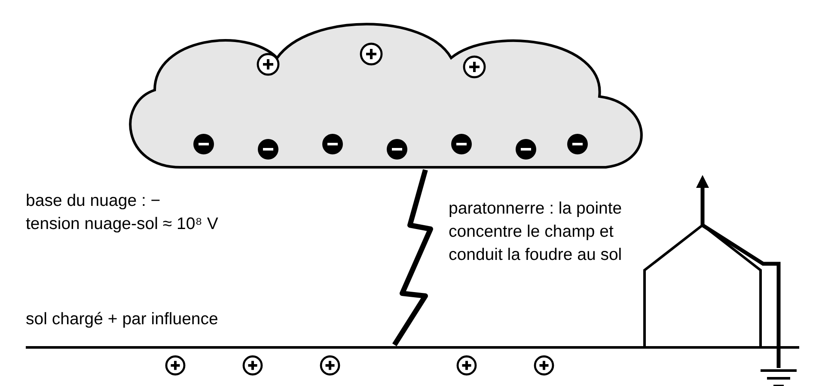
Figure 1.7 – Le paratonnerre offre à la foudre un chemin conducteur vers la terre, loin des murs et de l'installation électrique.
Exemple résolu · L'énergie d'un éclair
Un éclair transfère environ 5 C sous 10⁸ V. Énergie : W = qU = 5 · 10⁸ = 5·10⁸ J ≈ 140 kWh.
Spectaculaire, mais cela ne couvre que dix jours de consommation d'un ménage suisse (environ 12 kWh par jour). Pas de quoi « récolter la foudre ».

La cage de Faraday
Dans un conducteur à l'équilibre, les charges se répartissent sur la surface extérieure et le champ intérieur est nul. Une enveloppe métallique protège ce qu'elle contient. Dans une voiture frappée par la foudre, on est protégé par la carrosserie, pas par les pneus : quelques centimètres de caoutchouc n'arrêtent pas un éclair qui vient de traverser deux kilomètres d'air. Même principe pour la grille du four à micro-ondes ou la perte de réseau dans un ascenseur.

L'imprimante laser
Un tambour photoconducteur est chargé uniformément. Le laser « dessine » la page en déchargeant les zones éclairées. Le toner, chargé, ne se fixe que sur les zones restées chargées, puis il est transféré sur le papier et fixé par chauffage.

Le filtre électrostatique
Dans les usines d'incinération des déchets et les cimenteries, les fumées passent entre des électrodes à plusieurs dizaines de kilovolts. Les poussières se chargent puis sont attirées sur des plaques collectrices : plus de 99 % des particules sont retenues. La peinture des carrosseries utilise le même principe : les gouttelettes chargées sont attirées par la pièce et l'enveloppent.
Sécurité
- Une étincelle d'électricité statique peut enflammer des vapeurs d'essence ou des poussières : les camions-citernes sont reliés à la terre avant de transvaser.
- Pendant le plein d'essence, mieux vaut ne pas remonter dans la voiture (on s'y recharge par frottement).

L'essentiel
- La charge est quantifiée (q = ne) et conservée. On électrise en déplaçant des électrons : frottement, contact, influence.
- Loi de Coulomb : F = k|q₁q₂|/r², avec k = 8,99·10⁹ N·m²/C².
- Champ : E = F/q ; charge ponctuelle : E = k|Q|/r². Les lignes vont du + vers le −.
- Tension : U = W/q ; champ uniforme : U = Ed. Énergie gagnée par une charge : W = qU.
- Condensateur : C = Q/U = ε₀ε_{r}A/d ; énergie ½CU².

Chapitre 2 · Électrodynamique
Quand les charges se mettent à circuler, elles chauffent la bouilloire, font rouler les trains et rechargent les téléphones. L'électrodynamique étudie les charges en mouvement : le courant électrique.
Objectifs. À la fin du chapitre, tu sais :
- définir le courant et la tension et donner leurs ordres de grandeur ;
- appliquer la loi d'Ohm et calculer la résistance d'un fil ;
- calculer une puissance, une énergie en kWh et son coût ;
- expliquer pourquoi le courant est dangereux et comment on s'en protège.

2.1 Le courant électrique
Un courant électrique est un déplacement d'ensemble de charges. Dans un métal, ce sont les électrons libres qui bougent ; dans une solution (eau salée, électrolyte d'une batterie, corps humain), ce sont des ions.
Intensité du courant
$I=\frac{ΔQ}{Δt}$
I : intensité (A, ampère) ; ΔQ : charge qui traverse une section du conducteur (C) pendant la durée Δt (s).
1 A = 1 C/s, soit 6,24·10¹⁸ électrons par seconde.

Un sens conventionnel « à l'envers »
Le sens du courant a été choisi au XVIIIe siècle, bien avant la découverte de l'électron (1897) : du + vers le − à l'extérieur du générateur. Les électrons, négatifs, se déplacent en sens inverse. On a gardé la convention : sur un schéma, la flèche du courant va du + au −.
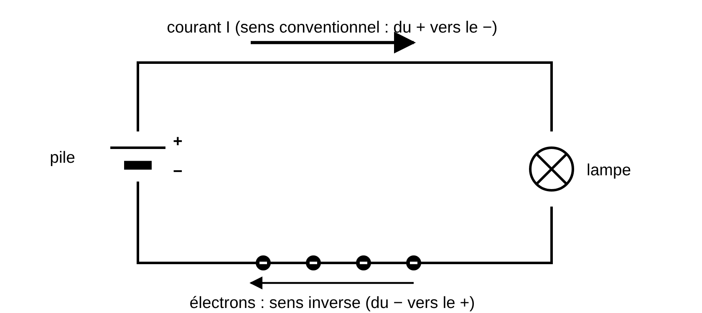
Figure 2.1 – Sens conventionnel du courant et sens réel de déplacement des électrons.
Exemple concret · La vitesse d'un escargot
Dans un fil de cuivre de 1,5 mm² parcouru par 10 A, les électrons dérivent à environ 0,5 mm/s : un escargot va dix fois plus vite. Pourtant la lampe s'allume instantanément. Le fil est déjà plein d'électrons, et c'est le champ électrique qui se propage, presque à la vitesse de la lumière, mettant tous les électrons en mouvement en même temps. Comme un tuyau d'arrosage déjà rempli : l'eau sort dès qu'on ouvre le robinet.

2.2 Tension et générateur
Pour qu'un courant circule en permanence, il faut une boucle fermée de conducteurs et un générateur (pile, batterie, alternateur, cellule solaire) qui maintient une tension entre ses bornes. Le générateur fournit de l'énergie aux charges, qu'elles dépensent ensuite dans le circuit.
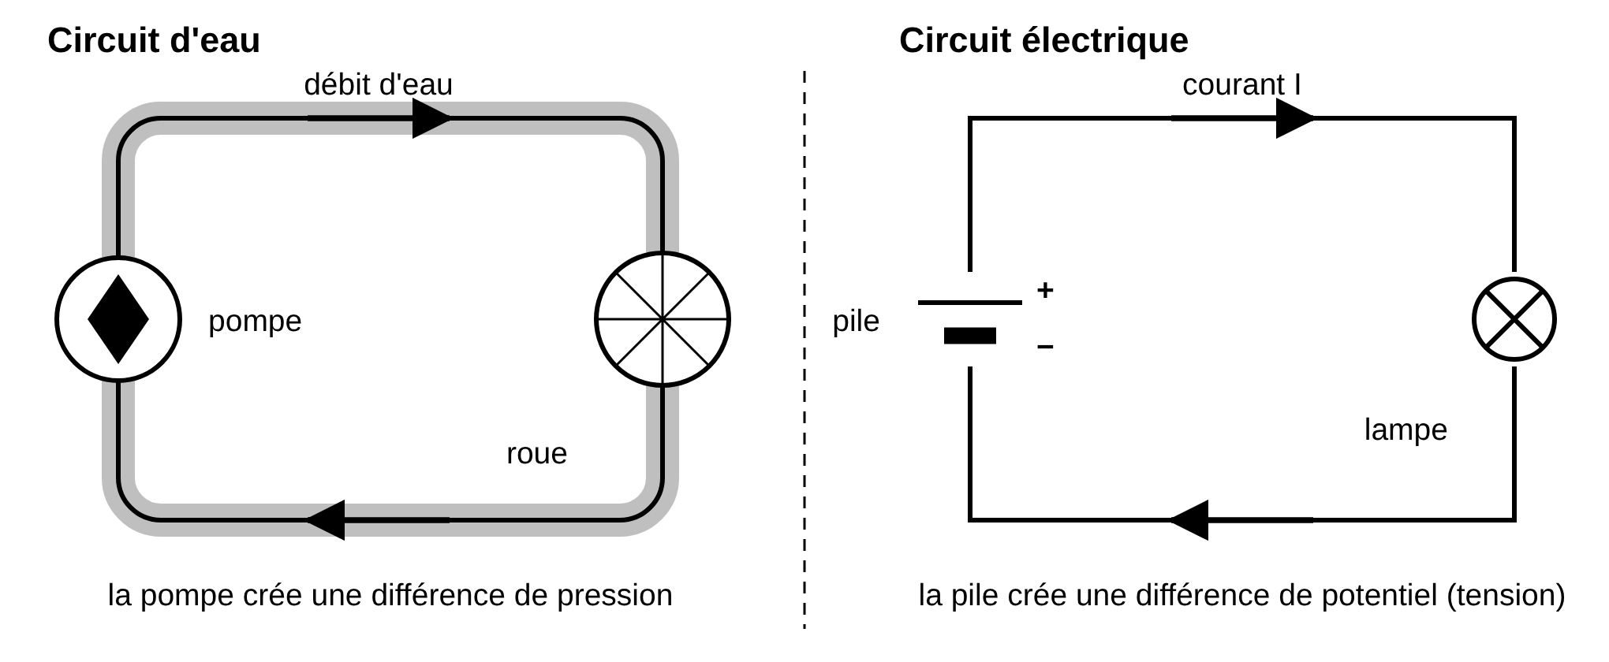
Figure 2.2 – Analogie hydraulique : pompe ↔ générateur, pression ↔ potentiel, débit ↔ courant, roue ↔ lampe.
Tensions typiques | U | Courants typiques | I
Pile AA | 1,5 V | LED témoin | 5 mA
Batterie de voiture | 12 V | Charge d'un smartphone | 1 à 3 A
Prise suisse | 230 V | Bouilloire de 2200 W | 9,6 A
Caténaire CFF | 15 kV | Démarreur de voiture | 200 A
Ligne très haute tension | 380 kV | Éclair (pic) | 30 kA

On mesure une tension avec un voltmètre branché en parallèle et un courant avec un ampèremètre branché en série (chapitre 3).

2.3 Résistance et loi d'Ohm
Les électrons qui avancent dans un métal se cognent sans cesse aux ions du réseau cristallin et leur cèdent de l'énergie : le matériau s'oppose au passage du courant, il a une résistance.
Résistance et loi d'Ohm
$R=\frac{U}{I}$
$U=R·I$
R : résistance (Ω, ohm) ; U : tension (V) ; I : courant (A). 1 Ω = 1 V/A.
Un conducteur est ohmique si R reste constante : son graphe I(U) est une droite qui passe par l'origine.

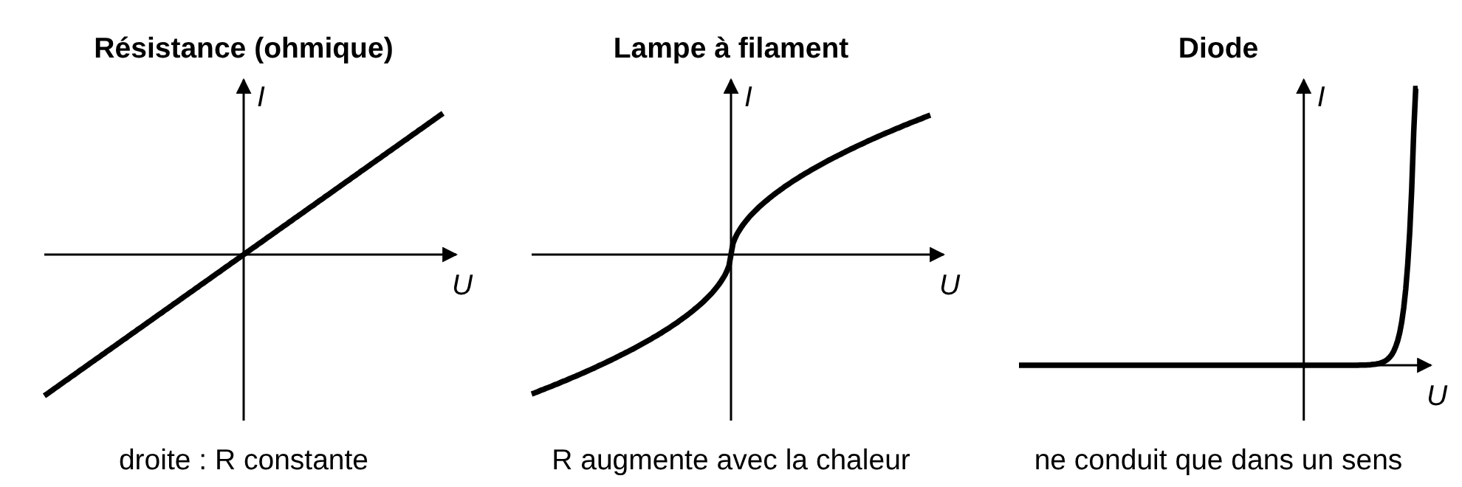
Figure 2.3 – Caractéristiques courant-tension de trois composants.

De quoi dépend la résistance d'un fil ?
Un fil long résiste davantage qu'un fil court, un fil épais moins qu'un fil fin, et la matière joue un rôle essentiel.
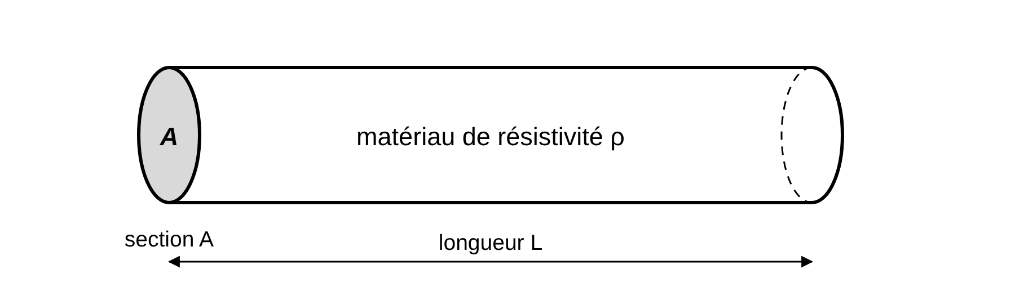
Figure 2.4 – Un fil de longueur L et de section A.
Résistance d'un fil
$R=ρ·\frac{L}{A}$
ρ : résistivité du matériau (Ω·m) ; L : longueur (m) ; A : aire de la section (m²).
Attention aux unités : 1 mm² = 10⁻⁶ m².

Matériau (20 °C) | Résistivité ρ (Ω·m) | Usage
Cuivre | 1,7·10⁻⁸ | câbles, bobinages
Aluminium | 2,7·10⁻⁸ | lignes à haute tension (léger)
Fer | 1,0·10⁻⁷ | rails
Nichrome | 1,1·10⁻⁶ | éléments chauffants
Eau du robinet | environ 10 à 100 | conduit assez pour être dangereuse
Verre, porcelaine | 10¹⁰ à 10¹⁴ | isolateurs des lignes

Exemple résolu · L'enrouleur de câble
Un enrouleur de 25 m contient deux conducteurs en cuivre de 1,5 mm² (aller et retour : 50 m de fil).
R = 1,7·10⁻⁸ · 50 / 1,5·10⁻⁶ ≈ 0,57 Ω
Avec 10 A, le câble dégage RI² ≈ 57 W de chaleur. Déroulé, aucun souci. Enroulé, la chaleur ne s'évacue plus et l'isolant peut fondre : c'est pourquoi les enrouleurs indiquent deux puissances maximales, « enroulé » et « déroulé ».

La résistance des métaux augmente avec la température : celle d'un filament de lampe éteinte est environ dix fois plus faible qu'à chaud. À l'inverse, certains matériaux refroidis à très basse température deviennent supraconducteurs, de résistance nulle : les aimants du LHC, au CERN près de Genève, utilisent de tels câbles refroidis à −271 °C.

2.4 Puissance et énergie
Chaque coulomb qui traverse un appareil sous la tension U lui cède U joules. S'il en passe I par seconde, l'appareil reçoit U·I joules par seconde : c'est sa puissance.
Puissance et énergie électriques
$P=U·I=R·I^{2}=\frac{U^{2}}{R}$
$E=P·t$
P : puissance (W = J/s) ; E : énergie (J) ; t : durée (s).
Pour la facture, on compte en kilowattheures : 1 kWh = 1000 W pendant 3600 s = 3,6·10⁶ J.

L'effet Joule
Toute l'énergie reçue par une résistance devient de la chaleur : c'est l'effet Joule. Parfois c'est le but (bouilloire, grille-pain, chauffage, fusible), parfois c'est une perte (câbles qui chauffent, chargeur tiède, pertes dans les lignes électriques).
Exemple résolu · La bouilloire
Une bouilloire porte l'indication « 230 V, 2200 W ». Courant : I = P/U ≈ 9,6 A. Résistance : R = U²/P ≈ 24 Ω.
Pour chauffer 1,0 L d'eau de 15 °C à 100 °C : Q = mcΔT = 1,0 · 4186 · 85 ≈ 3,6·10⁵ J, donc t = Q/P ≈ 160 s, soit 2 min 40 s au minimum. Coût : 0,099 kWh × 0,28 CHF/kWh ≈ 3 centimes.

Le tableau suivant estime la consommation annuelle de quelques appareils, avec un tarif de 0,28 CHF/kWh, proche du tarif moyen des ménages suisses en 2026.
Appareil | Puissance | Utilisation | Énergie par an | Coût par an
Éclairage LED (6 lampes) | 48 W | 5 h/jour | 88 kWh | 25 CHF
Réfrigérateur (moyenne) | 30 W | 24 h/jour | 263 kWh | 74 CHF
Ordinateur portable | 50 W | 4 h/jour | 73 kWh | 20 CHF
Télévision | 100 W | 3 h/jour | 110 kWh | 31 CHF
Box internet et veilles | 25 W | 24 h/jour | 219 kWh | 61 CHF
Bouilloire | 2200 W | 6 min/jour | 80 kWh | 22 CHF
Four | 3500 W | 24 min/jour | 511 kWh | 143 CHF

Exemple concret · Combien coûte une douche ?
Une douche de 5 minutes à 9 L/min, eau chauffée de 10 °C à 38 °C par un chauffe-eau électrique : Q = mcΔT = 45 · 4186 · 28 ≈ 5,3·10⁶ J ≈ 1,5 kWh, soit environ 41 centimes.
Une douche par jour pendant un an : 150 francs. Les box internet restées allumées jour et nuit coûtent presque la moitié de cela, sans rien laver.

2.5 Le courant et le corps humain
Ce qui blesse, c'est le courant qui traverse le corps. Ce courant dépend de la tension et de la résistance du chemin (I = U/R). La résistance du corps varie énormément : quelques dizaines de kΩ avec la peau sèche, environ 1 kΩ avec la peau mouillée. Sous 230 V et 1 kΩ, le courant atteint 230 mA : largement de quoi tuer.
Courant (50 Hz, main-pieds) | Effet typique
0,5 à 1 mA | seuil de perception : picotement
5 à 10 mA | douleur, contractions musculaires
10 à 30 mA | tétanisation : on ne peut plus lâcher ; difficultés respiratoires
30 mA | seuil de déclenchement des disjoncteurs différentiels
50 à 100 mA | risque de fibrillation cardiaque
plus de 1 A | brûlures internes graves, arrêt cardiaque

La protection dans une installation suisse
Chaque prise suisse comporte trois conducteurs : la phase (brun), le neutre (bleu) et la terre (vert-jaune), qui relie les carcasses métalliques au sol.
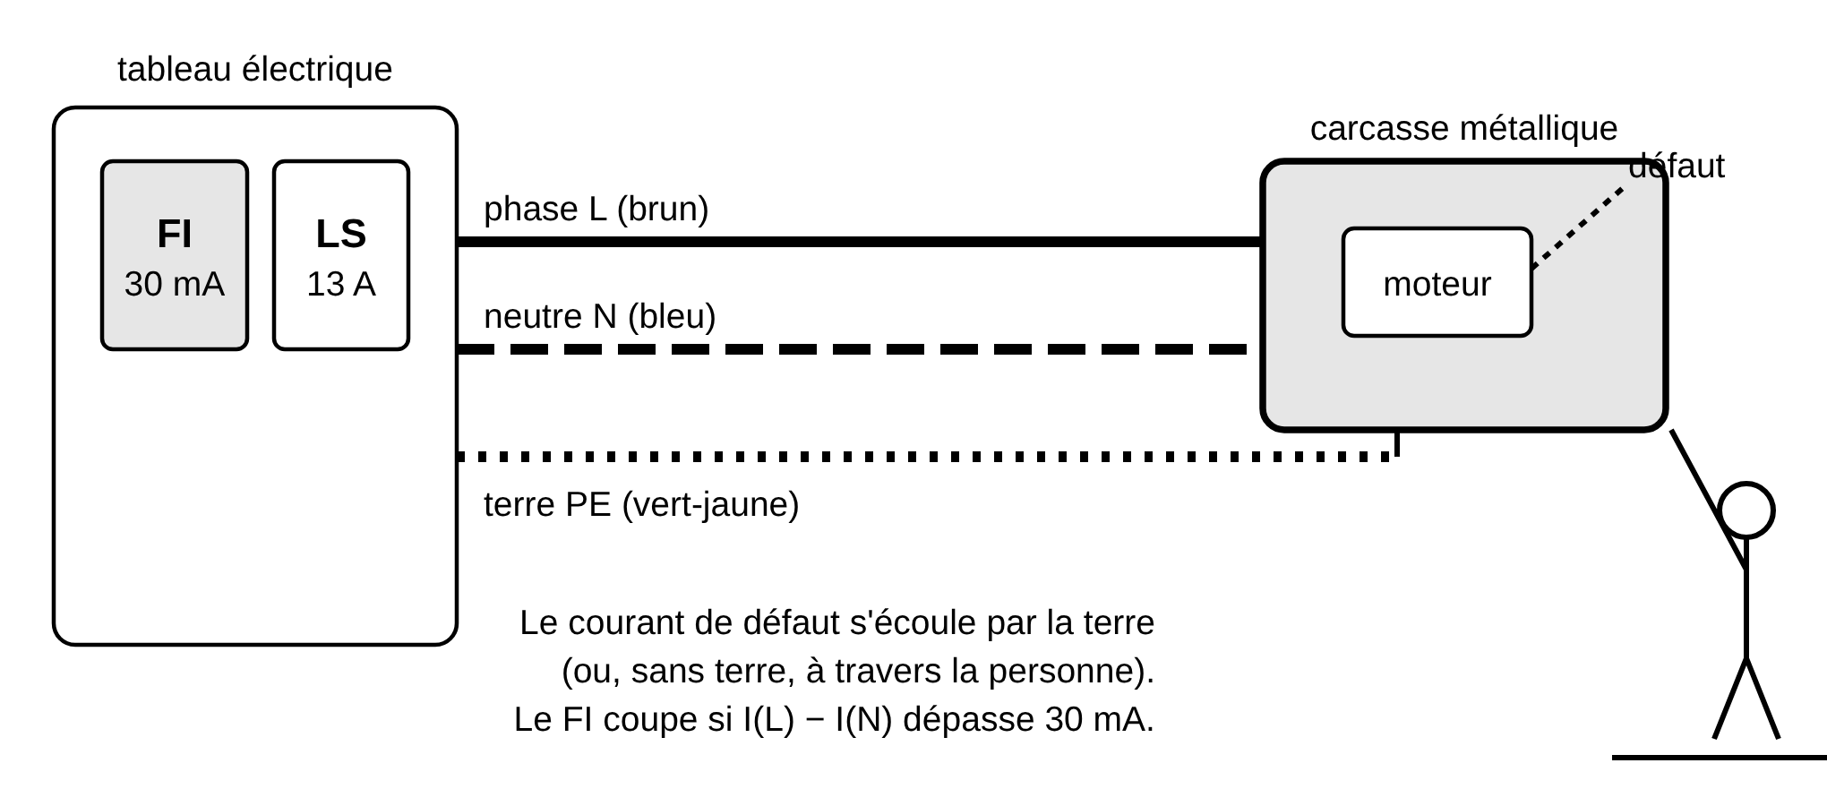
Figure 2.5 – Phase, neutre, terre et disjoncteur différentiel (FI).
Le disjoncteur ordinaire (LS) protège les câbles : il coupe quand le courant dépasse 10 ou 13 A. Le disjoncteur différentiel (FI, obligatoire pour les prises des nouvelles installations depuis 2010) protège les personnes : il compare le courant qui part par la phase à celui qui revient par le neutre et coupe en quelques dizaines de millisecondes s'il en manque plus de 30 mA.
Règles de sécurité
- Aucun appareil branché au secteur près d'une baignoire, d'une piscine ou avec les mains mouillées.
- Débrancher avant d'ouvrir ou de réparer ; laisser les installations aux électriciennes et électriciens.
- Ne jamais s'approcher d'une ligne tombée à terre ou d'une caténaire CFF (15 000 V) : l'arc peut sauter sans contact.
- Ne pas surcharger une multiprise : 10 A au total, soit 2300 W au maximum.

Et l'oiseau sur la ligne ?
Le pigeon posé sur un câble à 20 000 V ne risque rien : ses deux pattes sont au même potentiel. Pas de différence de potentiel, pas de courant. La cigogne qui touche à la fois le câble et le poteau n'a pas cette chance. En électricité, ce n'est pas la tension d'un point qui compte, c'est la différence entre deux points.

L'essentiel
- Courant : I = ΔQ/Δt (A). Sens conventionnel du + vers le − ; les électrons vont en sens inverse, très lentement.
- Tension : énergie par unité de charge, en volts ; elle se mesure entre deux points.
- Loi d'Ohm : U = RI. Résistance d'un fil : R = ρL/A.
- Puissance : P = UI = RI² = U²/R. Énergie : E = Pt ; 1 kWh = 3,6 MJ.
- Le courant est dangereux dès quelques dizaines de mA. Disjoncteur : protège les câbles ; disjoncteur différentiel (30 mA) : protège les personnes.

Chapitre 3 · Lois des circuits
Une guirlande qui s'éteint en entier pour une seule ampoule grillée, des prises qui fonctionnent toutes en même temps, des phares qui baissent quand on démarre la voiture : deux lois de conservation suffisent à tout expliquer.
Objectifs. À la fin du chapitre, tu sais :
- lire et dessiner un schéma électrique normalisé ;
- appliquer la loi des nœuds et la loi des mailles ;
- calculer la résistance équivalente d'un montage série, parallèle ou mixte ;
- tenir compte de la résistance interne d'un générateur.

3.1 Schémas et mesures
Un schéma électrique représente le rôle des composants et leurs connexions, pas leur aspect. Les fils sont des traits droits ; un point plein marque un raccordement (un nœud) ; deux traits qui se croisent sans point ne sont pas reliés.
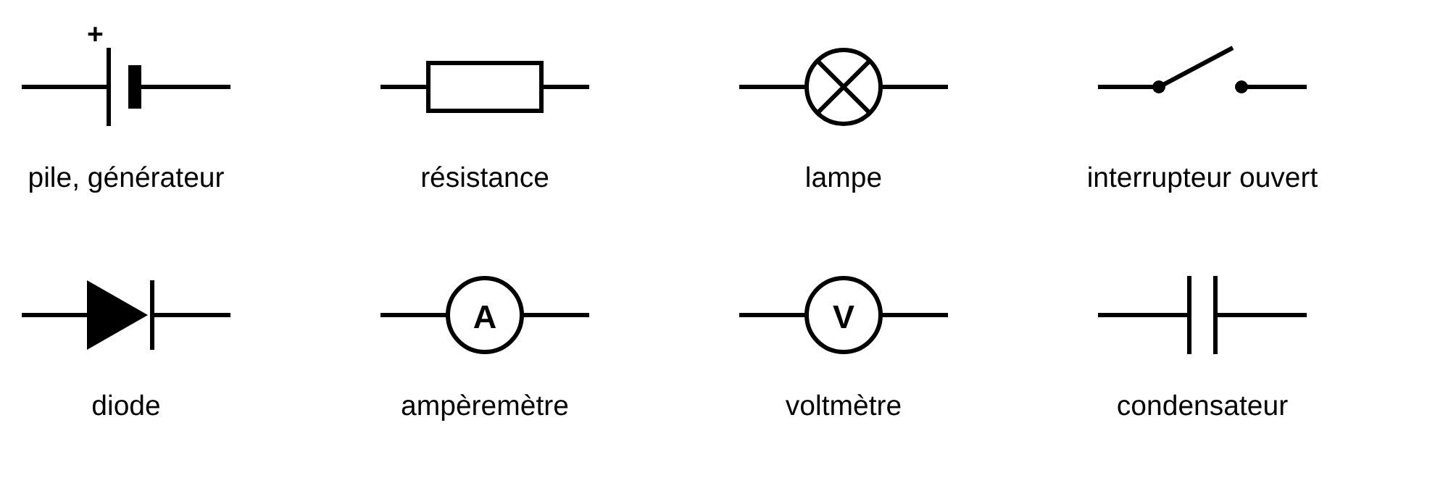
Figure 3.1 – Symboles normalisés. Le grand trait de la pile est la borne +.

Brancher les appareils de mesure
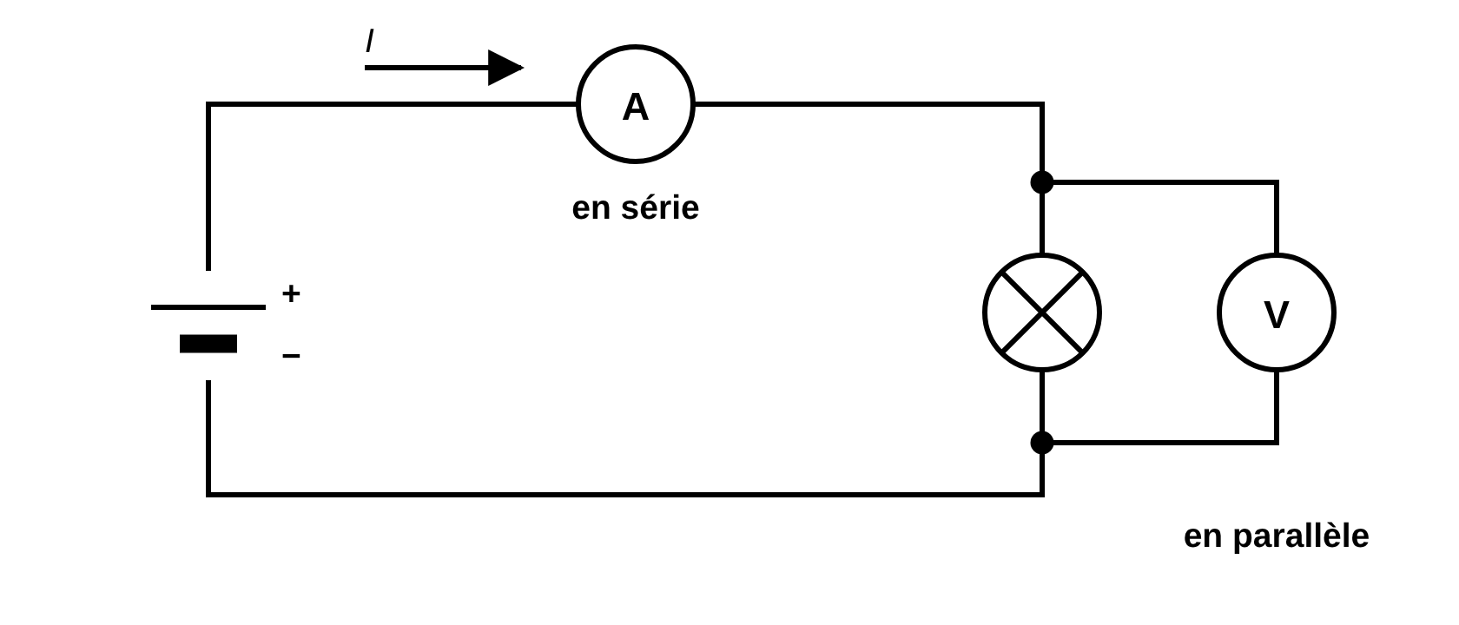
Figure 3.2 – L'ampèremètre se branche en série, le voltmètre en parallèle.
À retenir
L'ampèremètre doit être traversé par le courant : il se branche en série et sa résistance est presque nulle.
Le voltmètre compare le potentiel de deux points : il se branche en parallèle et sa résistance est très grande. Brancher un ampèremètre directement sur une pile, c'est un court-circuit.

3.2 Les lois de Kirchhoff
En 1845, Gustav Kirchhoff, alors étudiant de 21 ans, résume le comportement de n'importe quel circuit en deux lois. Ce sont deux principes de conservation.
Loi des nœuds (conservation de la charge)
$ΣI_{entrants}=ΣI_{sortants}$
Les charges ne s'accumulent pas dans un nœud : tout ce qui entre ressort, comme l'eau à un embranchement.

Loi des mailles (conservation de l'énergie)
$ΣU_{générateurs}=ΣU_{récepteurs}$
Le long de toute boucle fermée, l'énergie fournie par les générateurs est entièrement dépensée dans les récepteurs. Comme un randonneur qui revient à son point de départ : la somme des montées égale la somme des descentes.

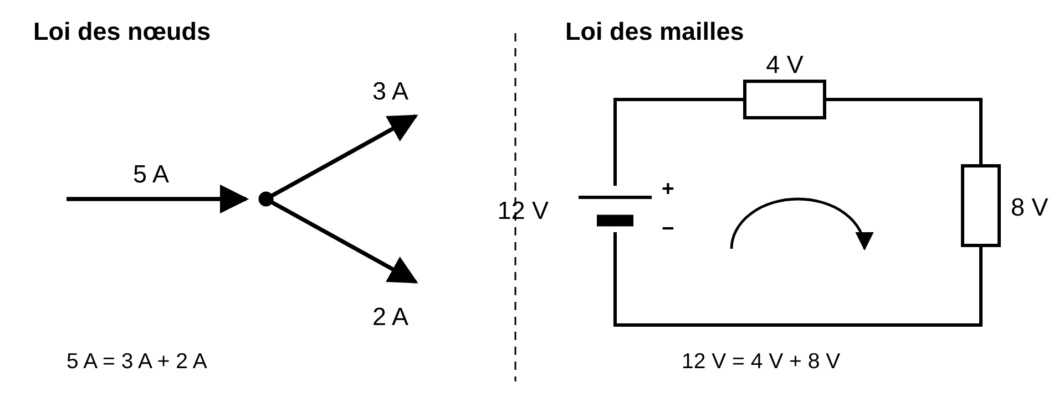
Figure 3.3 – À gauche, le courant se partage au nœud ; à droite, la tension se partage dans la maille.

3.3 Montage en série
Des composants sont en série quand ils se suivent sur un même fil, sans embranchement : le courant n'a qu'un seul chemin.
Résistances en série
$U=U_{1}+U_{2}+…$
$R_{éq}=R_{1}+R_{2}+…$
Le courant I est le même dans tous les composants ; les tensions s'additionnent.
La résistance équivalente est toujours plus grande que la plus grande des résistances.
Chaque résistance reçoit une part de la tension proportionnelle à sa valeur.

Le diviseur de tension
Deux résistances en série sur une tension U donnent une tension plus petite au point milieu :
Diviseur de tension
$U_{2}=U·\frac{R_{2}}{R_{1}+R_{2}}$
C'est le principe du potentiomètre et de nombreux capteurs : une thermistance, dont la résistance varie avec la température, placée dans un diviseur, transforme une température en tension mesurable.

Exemple concret · La guirlande de Noël
Les anciennes guirlandes montaient 20 petites ampoules de 11,5 V en série sur 230 V (20 × 11,5 = 230). Une seule ampoule grillée ouvrait le circuit : toute la guirlande s'éteignait, et il fallait tester les ampoules une à une. Un grand classique des soirées de décembre.

3.4 Montage en parallèle
Des composants sont en parallèle (ou en dérivation) quand ils sont branchés entre les deux mêmes nœuds : le courant se partage entre plusieurs chemins.
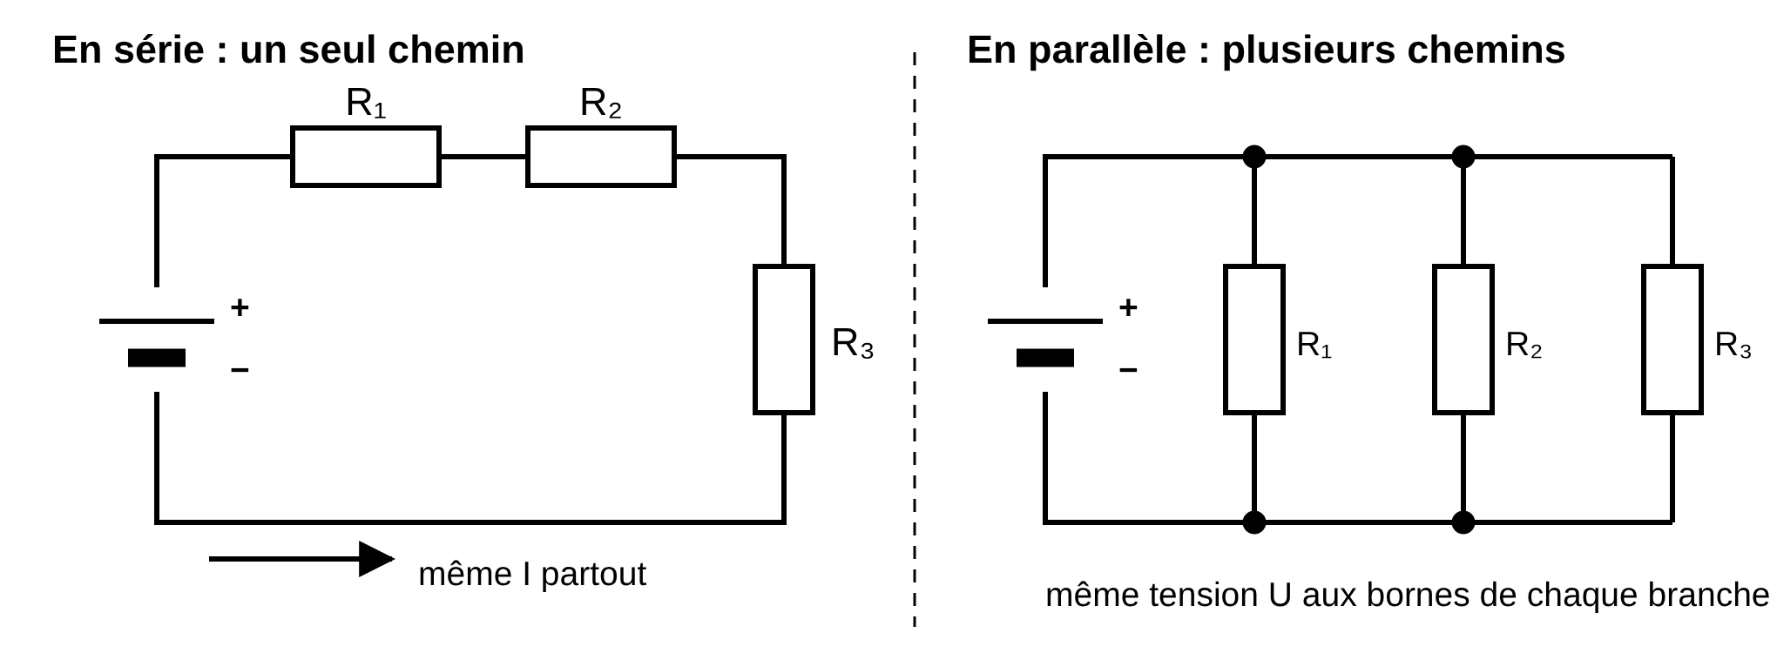
Figure 3.4 – Montage en série et montage en parallèle.
Résistances en parallèle
$I=I_{1}+I_{2}+…$
$\frac{1}{R_{éq}}=\frac{1}{R_{1}}+\frac{1}{R_{2}}+…$
$R_{éq}=\frac{R_{1}·R_{2}}{R_{1}+R_{2}}$
La tension U est la même pour chaque branche ; les courants s'additionnent.
La résistance équivalente est toujours plus petite que la plus petite des résistances : ajouter un chemin facilite le passage. La dernière formule vaut pour deux résistances seulement.

Exemple concret · Les prises de l'appartement
Toutes les prises et toutes les lampes d'un appartement sont branchées en parallèle : chacune reçoit 230 V, on peut les allumer indépendamment, et une lampe grillée n'éteint pas les autres. En revanche, chaque appareil ajouté augmente le courant total dans le câble. Bouilloire (2200 W), grille-pain (900 W) et micro-ondes (1200 W) sur la même multiprise : 4300 W, soit 18,7 A. Le disjoncteur de 10 A coupe, et heureusement.

3.5 Résoudre un circuit mixte
Pour résoudre un circuit, on remplace pas à pas les groupes de résistances par leur résistance équivalente, puis on revient en arrière avec la loi d'Ohm et les lois de Kirchhoff.
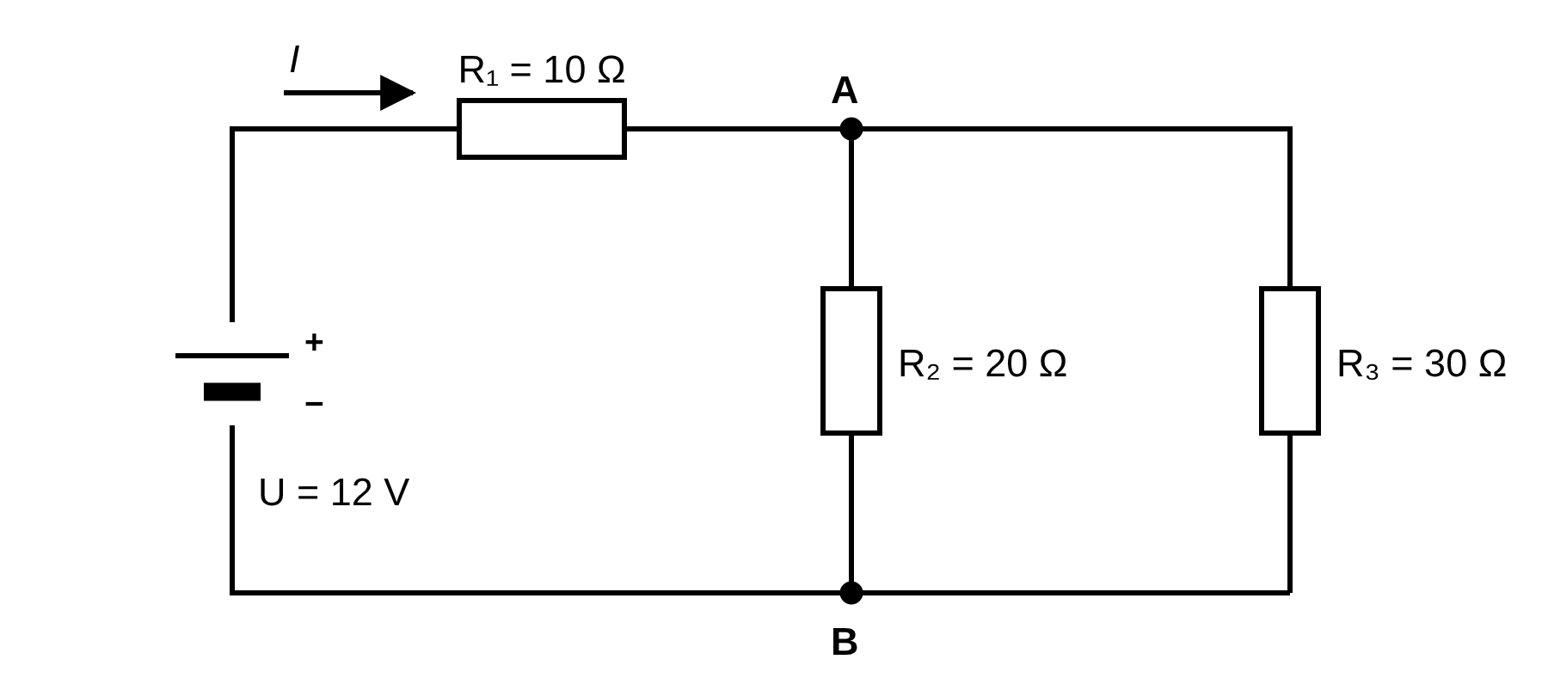
Figure 3.5 – R₁ en série avec R₂ et R₃ en parallèle.
Exemple résolu · Le montage mixte
1. Résistance équivalente de R₂ et R₃ en parallèle : R₂₃ = 20 · 30 / (20 + 30) = 12 Ω. Puis R_{éq} = 10 + 12 = 22 Ω.
2. Courant total : I = U/R_{éq} = 12/22 ≈ 0,545 A. C'est aussi le courant dans R₁.
3. Tension aux bornes de R₁ : U₁ = 10 · 0,545 ≈ 5,45 V. Loi des mailles : U_{AB} = 12 − 5,45 ≈ 6,55 V.
4. Courants dans les branches : I₂ = 6,55/20 ≈ 0,327 A ; I₃ = 6,55/30 ≈ 0,218 A.
Vérification par la loi des nœuds en A : 0,327 + 0,218 = 0,545 A.

3.6 Le générateur réel
Une vraie pile n'est pas une source de tension parfaite : le courant doit aussi traverser la pile elle-même, qui a sa propre résistance interne r. Plus le courant demandé est grand, plus la tension aux bornes baisse.
Générateur réel
$U=U_{0}−r·I$
$I_{cc}=\frac{U_{0}}{r}$
U₀ : tension à vide (aucun courant) ; r : résistance interne ; I_{cc} : courant de court-circuit.
La puissance reçue par une charge R est maximale quand R = r.

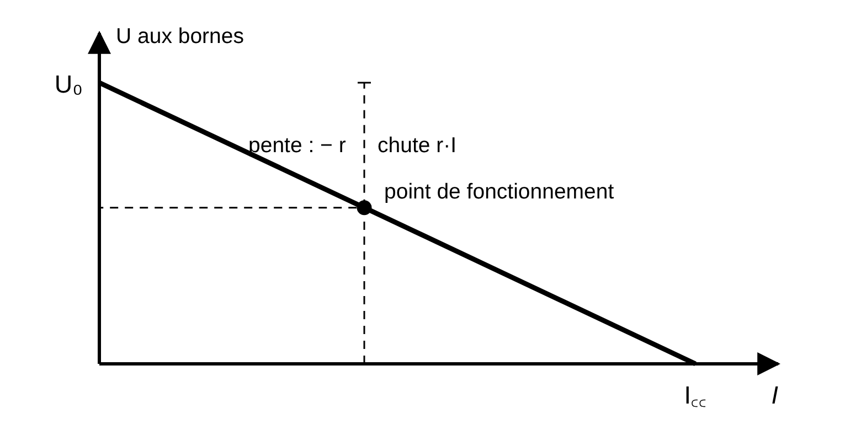
Figure 3.6 – La tension aux bornes d'un générateur réel diminue quand le courant augmente.
Exemple concret · Les phares qui baissent au démarrage
Une batterie de voiture a une tension à vide de 12,6 V et une résistance interne d'environ 0,02 Ω. Quand le démarreur tire 200 A, la chute de tension interne vaut rI = 0,02 · 200 = 4 V : il ne reste que 8,6 V aux bornes. Les phares, branchés sur la même batterie, baissent pendant le démarrage. Une batterie vieille ou froide a une résistance interne plus grande : la voiture finit par ne plus démarrer.

L'essentiel
- Ampèremètre en série, voltmètre en parallèle.
- Loi des nœuds : ce qui entre ressort. Loi des mailles : sur une boucle, les tensions des générateurs égalent celles des récepteurs.
- Série : même courant, tensions qui s'additionnent, R_{éq} = R₁ + R₂ + …
- Parallèle : même tension, courants qui s'additionnent, 1/R_{éq} = 1/R₁ + 1/R₂ + …
- Générateur réel : U = U₀ − rI ; la tension baisse quand le courant augmente.

Chapitre 4 · Production d'électricité en Suisse
Des barrages valaisans aux toits solaires du Plateau en passant par les centrales nucléaires argoviennes : d'où vient le courant de ta prise, comment on le fabrique, et pourquoi l'hiver est le vrai défi du réseau suisse.
Objectifs. À la fin du chapitre, tu sais :
- décrire le mix électrique suisse et ses variations entre été et hiver ;
- expliquer l'induction et le fonctionnement d'un alternateur ;
- calculer la puissance d'une centrale hydraulique, solaire ou éolienne ;
- justifier l'usage de la très haute tension pour le transport.

4.1 Le mix électrique suisse
En 2025, les centrales suisses ont produit 67,5 TWh (milliards de kWh) pour une consommation finale de 58,0 TWh. La différence alimente surtout les pompes des centrales de pompage-turbinage et couvre les pertes du réseau. Sur l'année, importations et exportations se sont presque compensées.
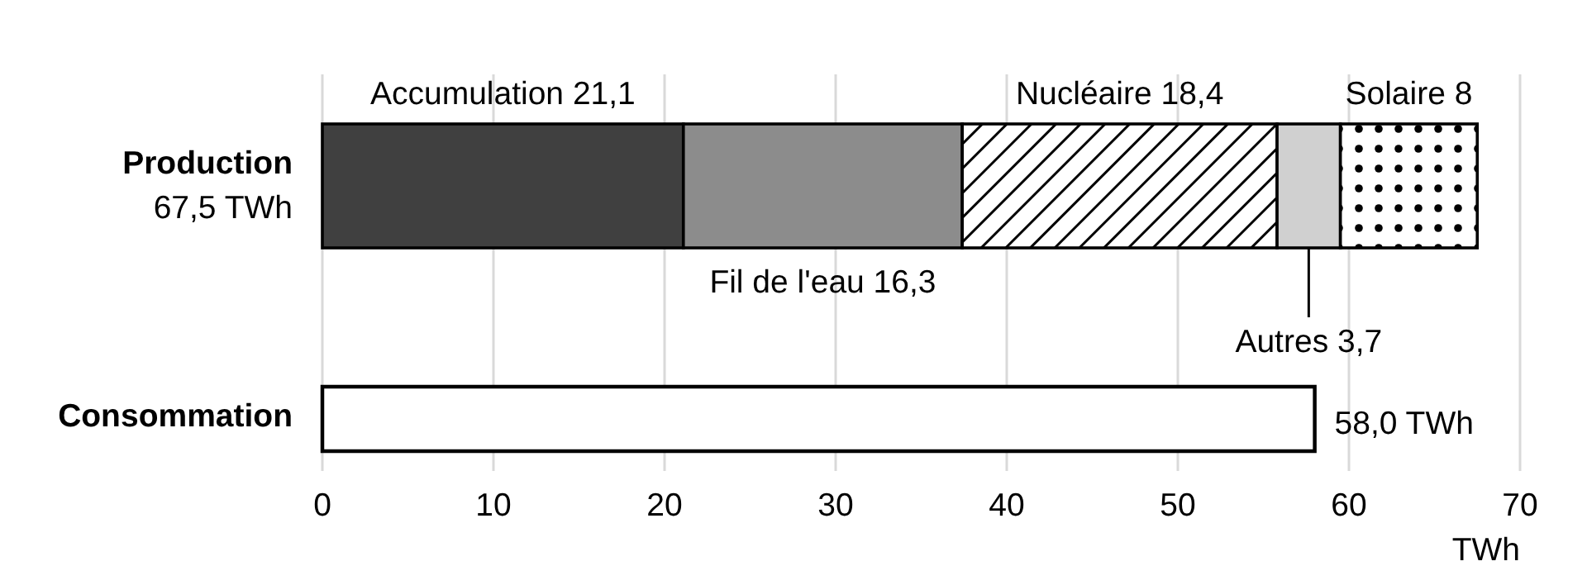
Figure 4.1 – Production d'électricité en Suisse en 2025, en TWh (source : OFEN).
Technologie (2025) | TWh | Part
Hydraulique à accumulation (barrages) | 21,1 | 31,3 %
Hydraulique au fil de l'eau | 16,3 | 24,2 %
Nucléaire | 18,4 | 27,2 %
Thermique et autres renouvelables (biomasse, déchets, éolien…) | 3,7 | 5,5 %
Photovoltaïque | 8,0 | 11,8 %
Total | 67,5 | 100 %

L'hydraulique reste la colonne vertébrale du pays (plus de la moitié). Le nucléaire fournit environ un quart, avec de fortes variations : en 2025, la centrale de Gösgen est restée à l'arrêt de mai jusqu'au printemps 2026. Le solaire progresse très vite : environ 8 TWh en 2025, soit 14 % de la consommation, contre moins de 1 TWh en 2014. L'année 2024 avait été exceptionnelle, avec 81,1 TWh produits grâce à une hydraulique record.
Ordres de grandeur
1 kWh = 3,6·10⁶ J ; 1 GWh = 10⁶ kWh ; 1 TWh = 10⁹ kWh.
Un ménage de quatre personnes consomme environ 4500 kWh par an (sans chauffage électrique). La consommation suisse représente environ 6,5 MWh par habitant, industrie et services compris.

À part le photovoltaïque, toutes les centrales fonctionnent sur le même principe : une source d'énergie fait tourner une turbine, qui entraîne un alternateur. Seule change la manière de faire tourner la turbine : eau qui tombe, vapeur chauffée par la fission, vent, vapeur d'une usine d'incinération. Pour comprendre la production, il faut donc comprendre l'induction.

4.2 L'induction électromagnétique
En 1831, Michael Faraday découvre qu'un aimant que l'on déplace près d'une bobine fait apparaître une tension dans la bobine. Un aimant immobile, même très puissant, ne produit rien : seule compte la variation.
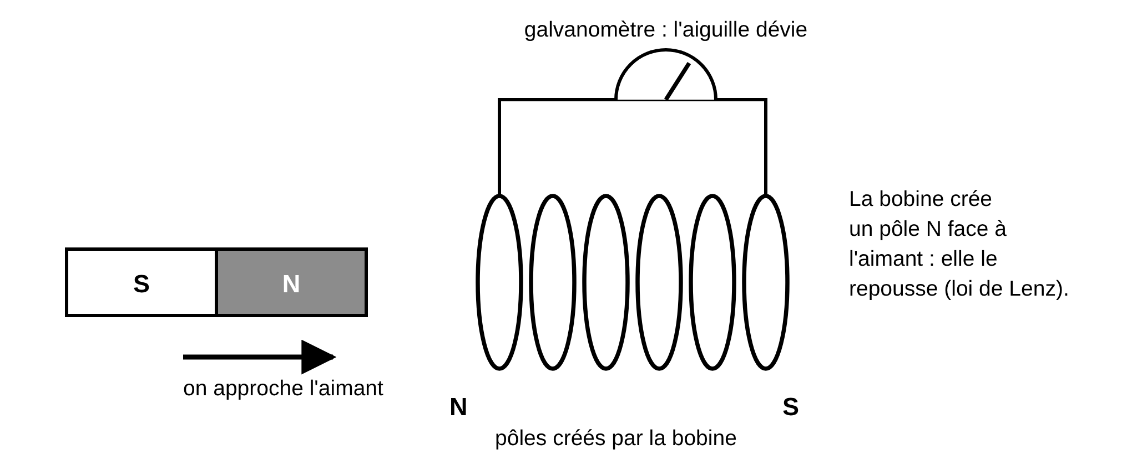
Figure 4.2 – Approcher un aimant d'une bobine induit un courant ; la bobine s'oppose au mouvement.
Loi de Faraday-Lenz
$U_{ind}=−N·\frac{ΔΦ}{Δt}$
$Φ=B·A·cosα$
U_{ind} : tension induite (V) ; N : nombre de spires ; Φ : flux magnétique (Wb, weber) ;
B : champ magnétique (T, tesla) ; A : aire d'une spire (m²) ; α : angle entre le champ et la normale à la spire.

Le signe moins traduit la loi de Lenz : le courant induit s'oppose à la cause qui le produit. Quand on approche le pôle nord d'un aimant, la bobine devient un aimant qui le repousse. Il faut donc forcer, et c'est ce travail qui devient de l'énergie électrique : on ne crée pas d'énergie, on la transforme.

4.3 L'alternateur
Plutôt que de faire faire des allers-retours à un aimant, on le fait tourner au centre de bobines fixes. Le flux dans chaque bobine varie de façon sinusoïdale, et la tension induite aussi : c'est une tension alternative. Dans les grosses centrales, le rotor est un électroaimant de plusieurs centaines de tonnes.
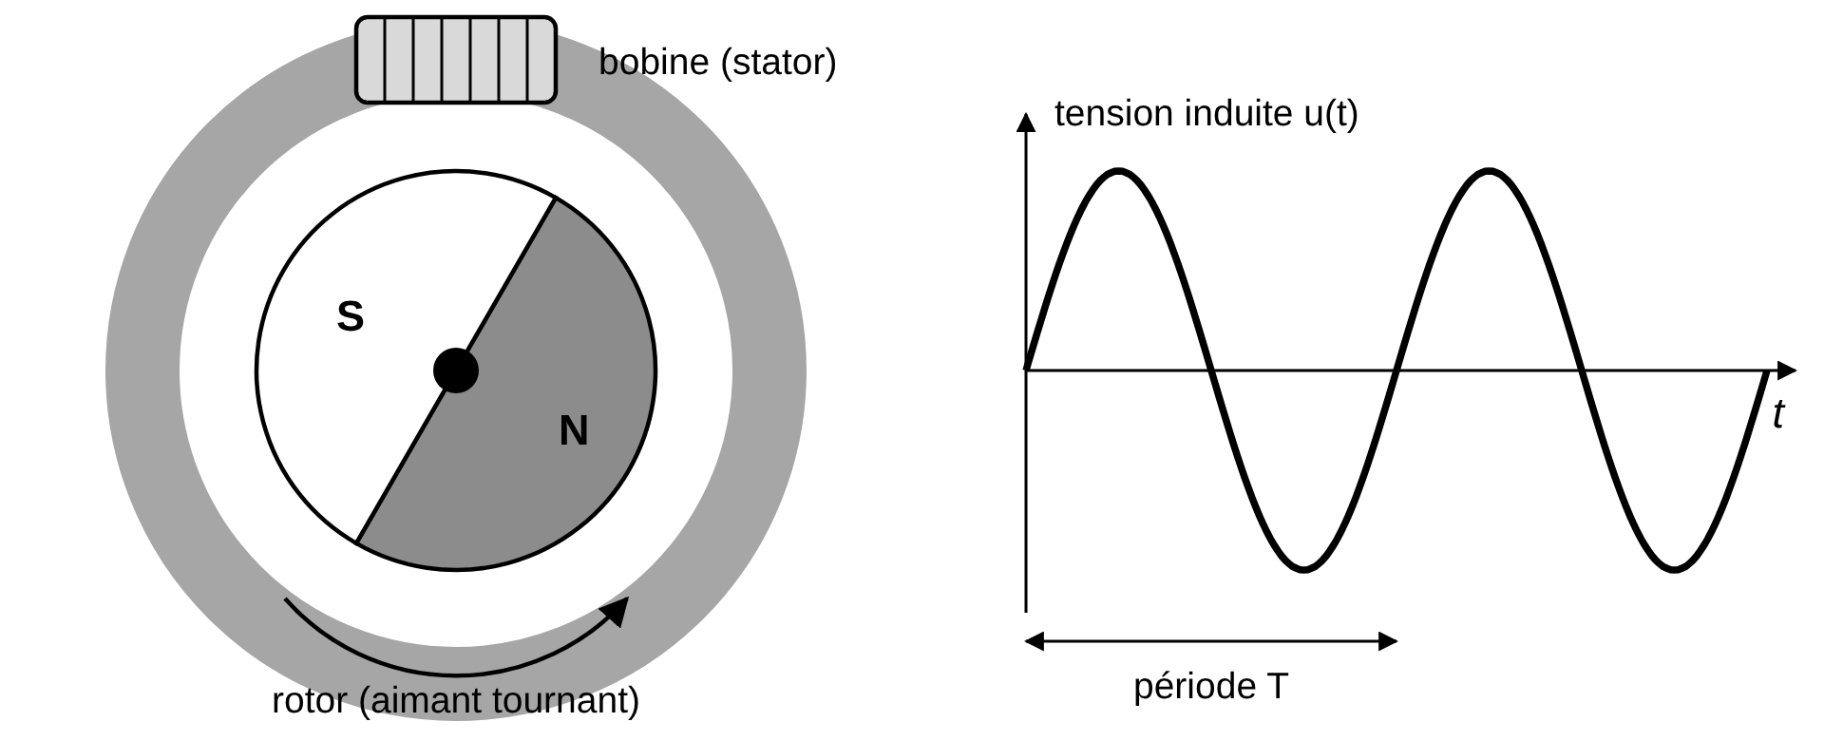
Figure 4.3 – Alternateur : le rotor aimanté tourne dans le stator et induit une tension sinusoïdale.
Fréquence d'un alternateur
$f=p·n$
f : fréquence (Hz) ; p : nombre de paires de pôles du rotor ; n : nombre de tours par seconde.

Exemple concret · 50 hertz
Le réseau européen fonctionne à 50 Hz. Un turbo-alternateur de centrale nucléaire à une paire de pôles tourne donc à 50 tours par seconde, soit 3000 tr/min. Une turbine hydraulique plus lente compense avec davantage de pôles : à 500 tr/min, il faut 6 paires de pôles. Les trains CFF roulent sur un réseau séparé, à 16,7 Hz.

4.4 L'hydraulique
La Suisse compte plus de 700 centrales hydrauliques d'au moins 300 kW. Elles transforment l'énergie potentielle de l'eau (E = mgh) en énergie cinétique, puis en rotation de la turbine, puis en électricité.
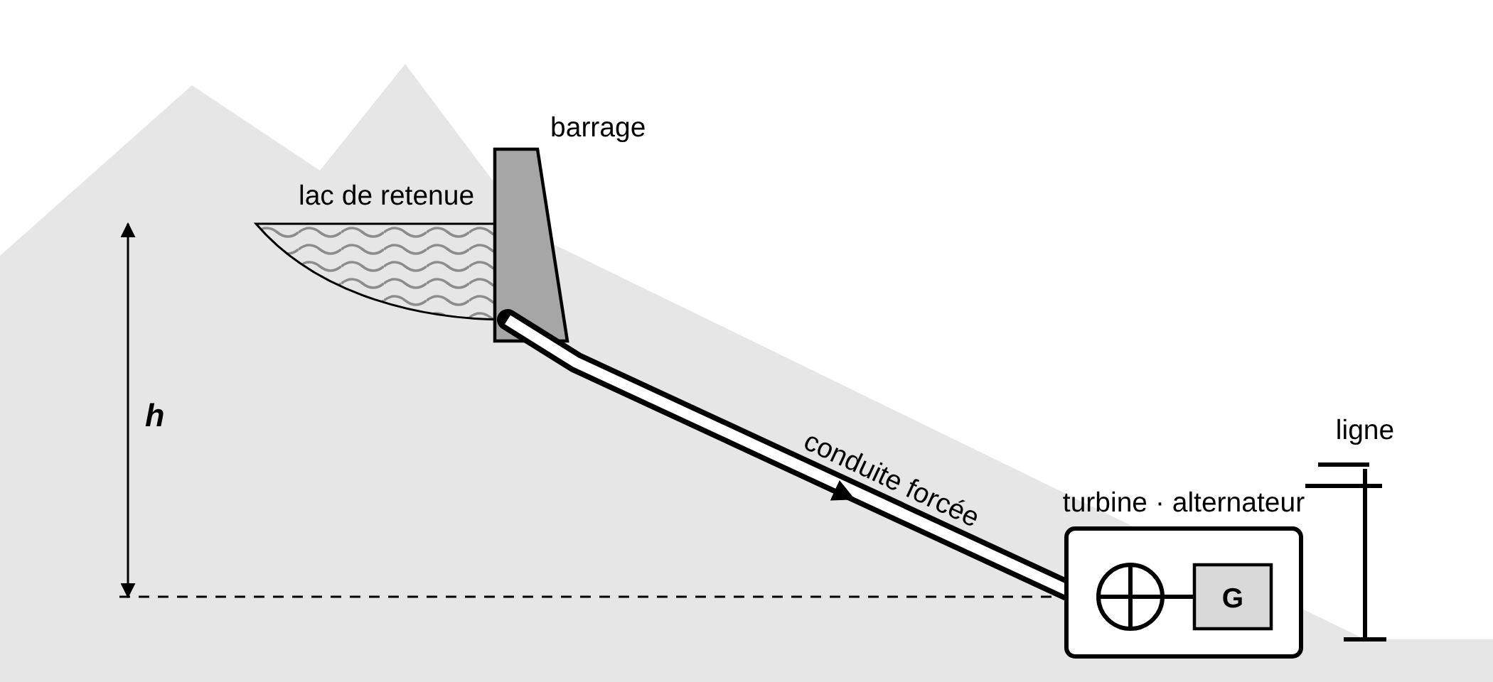
Figure 4.4 – Centrale à accumulation : l'eau du lac descend par une conduite forcée jusqu'à la turbine.
Type | Principe | Exemple
Au fil de l'eau | grand débit, faible chute ; production continue, forte en été (fonte des neiges) | Rheinfelden (Rhin), Verbois (Rhône)
À accumulation | lac rempli en été ; on turbine quand on veut, surtout en hiver et aux heures de pointe | Grande Dixence (VS) : barrage-poids de 285 m, le plus haut du monde
Pompage-turbinage | on pompe l'eau vers le haut quand l'électricité abonde, on la turbine quand elle manque | Nant de Drance (VS), 900 MW ; Linth-Limmern (GL), 1000 MW

Puissance d'une centrale hydraulique
$P=η·ρ·g·Q·h$
η : rendement (0,85 à 0,92) ; ρ = 1000 kg/m³ ; g = 9,81 m/s² ; Q : débit (m³/s) ; h : hauteur de chute (m).
Chaque seconde, une masse ρQ d'eau descend de la hauteur h : la puissance est l'énergie potentielle perdue par seconde.

Exemple résolu · Bieudron, record du monde
La centrale de Bieudron (Grande Dixence) exploite une chute de 1883 m, record mondial, avec un débit de 75 m³/s :
P = 0,90 · 1000 · 9,81 · 75 · 1883 ≈ 1,25·10⁹ W ≈ 1250 MW
C'est la puissance d'une centrale nucléaire (la valeur officielle est de 1269 MW). À l'opposé, Rheinfelden, sur le Rhin, n'a que 6,5 m de chute mais un débit de 1500 m³/s : environ 90 MW.

4.5 Le nucléaire
Une centrale nucléaire est une centrale thermique : elle chauffe de l'eau pour produire de la vapeur qui fait tourner une turbine. La chaleur vient de la fission de noyaux d'uranium 235 : un neutron casse un noyau en deux fragments en libérant environ 200 MeV et deux ou trois nouveaux neutrons, qui provoquent d'autres fissions. Cette réaction en chaîne est maintenue sous contrôle par des barres absorbantes.
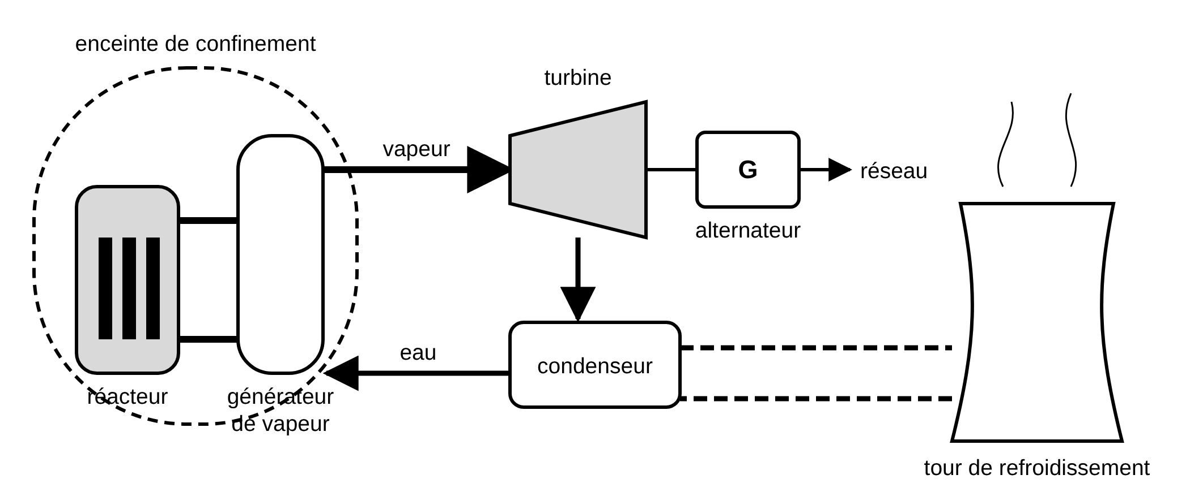
Figure 4.5 – Centrale à eau pressurisée. Seul un tiers environ de la chaleur devient de l'électricité.
Centrale (canton) | Mise en service | Puissance | Remarque
Beznau 1 et 2 (AG) | 1969 et 1971 | 2 × 365 MW | arrêt prévu en 2032 et 2033
Gösgen (SO) | 1979 | 1010 MW | à l'arrêt de mai 2025 au printemps 2026
Leibstadt (AG) | 1984 | 1233 MW | environ un sixième de la consommation suisse
Mühleberg (BE) | 1972 | 373 MW | arrêtée fin 2019, en démantèlement

Avantages : production stable et pilotable, peu d'émissions de CO₂, énorme densité d'énergie (la fission de 1 g d'uranium 235 libère autant d'énergie que la combustion de près de 3 tonnes de charbon). Inconvénients : déchets radioactifs à isoler pendant des centaines de milliers d'années, risque d'accident grave, uranium importé, coûts de construction très élevés.

4.6 Solaire, éolien et autres

Le photovoltaïque
Une cellule photovoltaïque est une jonction de deux couches de silicium traitées différemment. Un photon absorbé libère un électron, que le champ électrique interne de la jonction pousse d'un côté : la cellule devient un petit générateur d'environ 0,6 V. Pas de turbine, pas d'alternateur, pas de pièce mobile. Le courant produit est continu ; un onduleur le transforme en courant alternatif à 50 Hz.
Production d'une installation solaire
$E=A·G·η·PR$
A : surface des panneaux (m²) ; G : rayonnement annuel (kWh/m², environ 1100 à 1300 sur le Plateau) ;
η : rendement des panneaux (20 à 23 %) ; PR : facteur de performance de l'installation (environ 0,8).

Exemple résolu · Le toit d'une maison
30 m² de panneaux de rendement 21 %, rayonnement 1150 kWh/m² par an, PR = 0,8 :
E = 30 · 1150 · 0,21 · 0,8 ≈ 5800 kWh par an
Plus que la consommation de la famille (4500 kWh). Mais environ trois quarts de cette énergie sont produits d'avril à septembre : en hiver, le réseau reste indispensable. D'où l'intérêt du solaire alpin : au-dessus du brouillard, avec la neige qui réfléchit la lumière, la production d'hiver est bien meilleure (exemple : les panneaux fixés sur le barrage du Muttsee, à 2500 m).

L'éolien
Une éolienne récupère l'énergie cinétique de l'air qui traverse son rotor.
Puissance d'une éolienne
$P=\frac{1}{2}·ρ·A·v^{3}·C_{p}$
ρ ≈ 1,2 kg/m³ (air) ; A : aire balayée par les pales (m²) ; v : vitesse du vent (m/s) ;
C_{p} : coefficient de puissance (au maximum 59 %, limite de Betz ; 40 à 50 % en pratique).

Le v³ change tout : deux fois plus de vent donne huit fois plus de puissance. L'éolien reste marginal en Suisse (0,2 % de la production) : sites venteux rares, procédures longues, oppositions fréquentes. Le plus grand parc est au Mont-Crosin (Jura bernois) ; l'éolienne de Gries (VS), à 2465 m, est la plus haute d'Europe.

Les autres sources
Une trentaine d'usines d'incinération brûlent les déchets non recyclables et produisent chaleur et électricité. S'y ajoutent la biomasse (bois, biogaz des stations d'épuration et des fermes) et quelques installations thermiques. La géothermie profonde en est encore au stade des projets.

4.7 Transport et transformateurs
Les grandes centrales sont dans les Alpes et en Argovie, les consommateurs dans les villes du Plateau. Pour transporter l'électricité, on utilise des lignes à très haute tension (220 et 380 kV). À puissance égale, une tension élevée permet un courant faible, et les pertes par effet Joule dépendent du carré du courant.
Pertes en ligne
$I=\frac{P}{U}$
$P_{pertes}=R·I^{2}=R·\frac{P^{2}}{U^{2}}$
P : puissance transportée ; U : tension de la ligne ; R : résistance de la ligne.
Multiplier la tension par 10 divise les pertes par 100.

Exemple résolu · 380 kV ou 50 kV ?
On transporte 400 MW sur une ligne de résistance 4,0 Ω.
Sous 380 kV : I = 4·10⁸ / 3,8·10⁵ ≈ 1050 A ; pertes 4,0 · 1050² ≈ 4,4 MW, soit 1,1 %.
Sous 50 kV : I = 8000 A ; pertes 4,0 · 8000² = 256 MW, soit 64 % ! Et aucun câble aérien ne supporterait 8000 A.

Transformateur idéal
$\frac{U_{2}}{U_{1}}=\frac{N_{2}}{N_{1}}=\frac{I_{1}}{I_{2}}$
N₁, N₂ : nombres de spires du primaire et du secondaire. La puissance se conserve (à 1 ou 2 % près).

Le transformateur est formé de deux bobines enroulées sur un même noyau de fer. Le courant alternatif dans la première crée un flux variable qui induit une tension dans la seconde : c'est encore l'induction. Voilà pourquoi le réseau est alternatif : en courant continu, pas de flux variable, donc pas de transformateur simple.
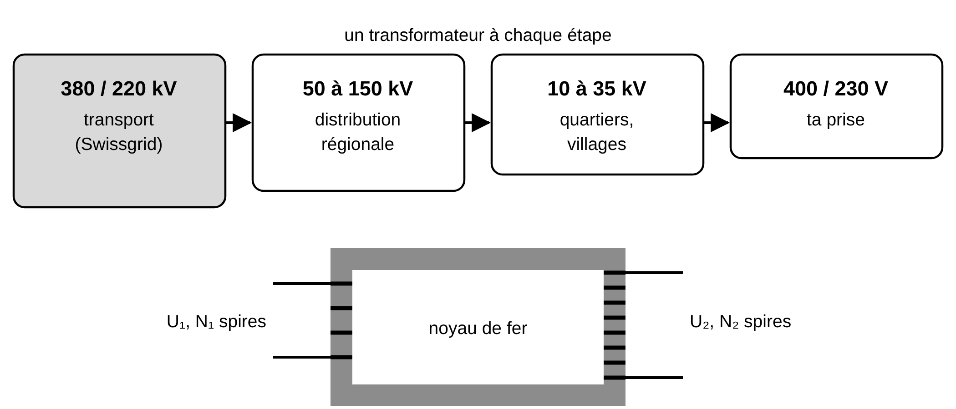
Figure 4.6 – Les étages du réseau électrique suisse et le principe du transformateur.
Exemple concret · Le chargeur de téléphone
Le bloc qui se branche sur la prise abaisse 230 V à 5 V environ (aujourd'hui avec une électronique de commutation, plus légère qu'un transformateur classique). Rapport des tensions : 230/5 = 46. Un transformateur classique aurait donc 46 fois moins de spires au secondaire qu'au primaire.

4.8 L'hiver et l'avenir
Sur l'année, la Suisse produit à peu près ce qu'elle consomme, mais pas au bon moment. En été, les rivières gonflées par la fonte des neiges et le soleil produisent trop : on exporte. En hiver, les rivières sont basses, le solaire faible et la consommation plus élevée (chauffage, éclairage) : on importe. Les lacs de barrage déplacent une partie de l'été vers l'hiver, mais leur volume est limité. Et à chaque instant, la production doit égaler exactement la consommation, sinon la fréquence du réseau s'écarte de 50 Hz : c'est le travail de Swissgrid.
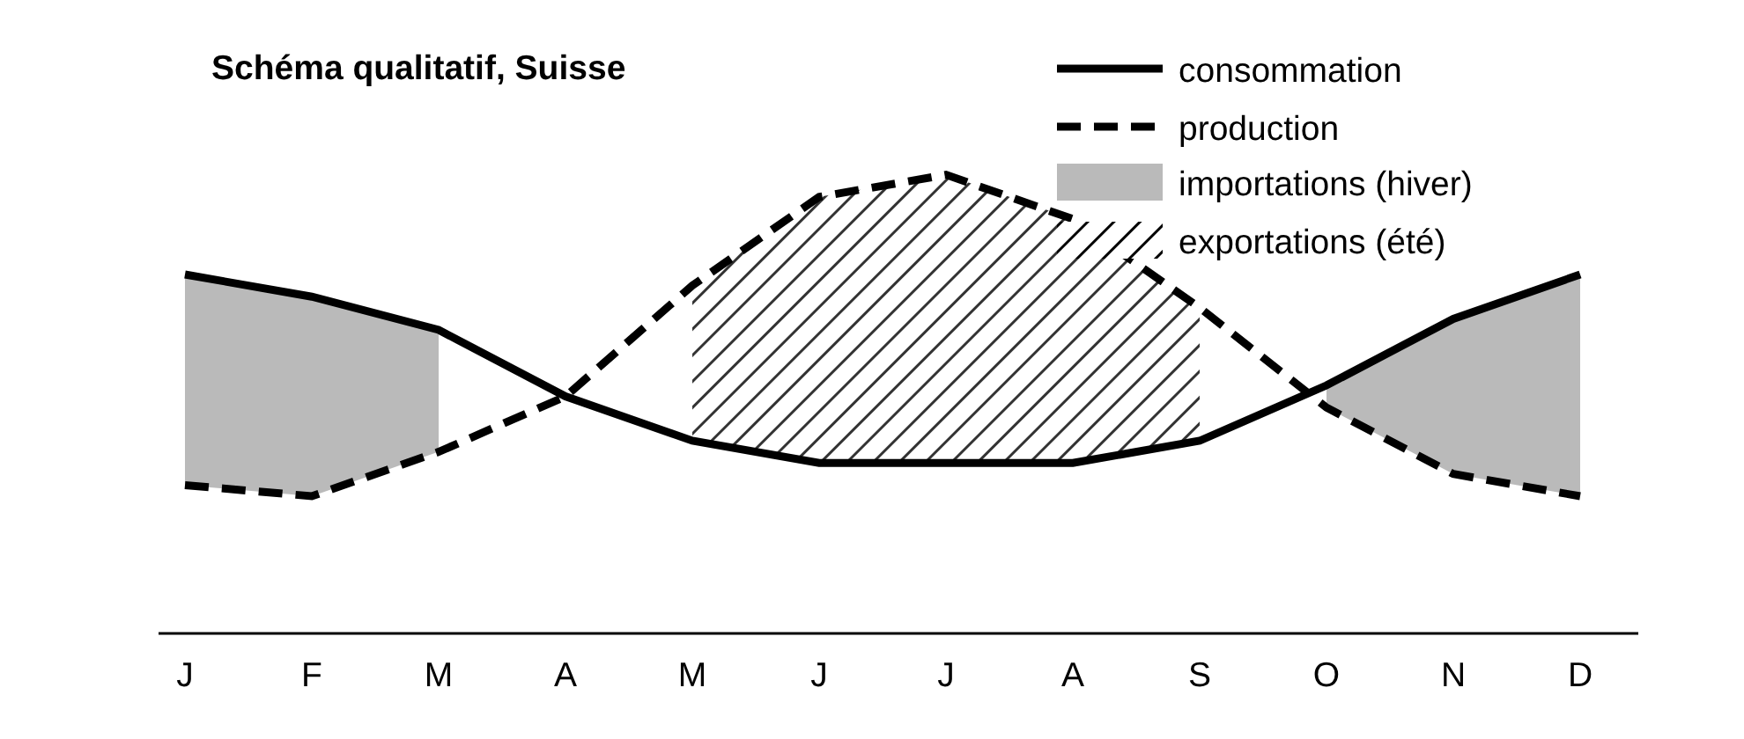
Figure 4.7 – Production et consommation au fil de l'année (schéma qualitatif).

Les grandes décisions
- 2017, Stratégie énergétique 2050 (acceptée par 58 % des votants) : pas de nouvelles centrales nucléaires, développement des renouvelables et de l'efficacité.
- 2024, loi sur l'approvisionnement en électricité (acceptée par 69 %) : 35 TWh de nouvelles renouvelables (hors hydraulique) en 2035, 45 TWh en 2050, davantage de production d'hiver.
- 2026, retour du débat nucléaire : le Parlement a accepté de lever l'interdiction de nouvelles centrales. Un référendum a été lancé : le dernier mot devrait revenir au peuple.
Il n'y a pas de solution unique. Les pistes : plus de solaire (toits, façades, montagne), rehausser des barrages, de l'éolien, des accords avec l'Union européenne, le stockage (pompage, batteries), garder ou non le nucléaire, et surtout consommer mieux : une pompe à chaleur fournit environ trois fois plus de chaleur qu'un chauffage électrique direct pour la même électricité. À chacun de se faire une opinion, chiffres à l'appui.
Le saviez-vous ?
Le kWh le moins cher et le plus propre est celui qu'on ne consomme pas. Les appareils en veille d'environ 4 millions de ménages représentent quelque 200 GWh par an : la production d'une cinquantaine de grandes éoliennes.

L'essentiel
- Suisse 2025 : 67,5 TWh produits, dont environ 56 % d'hydraulique, 27 % de nucléaire et 12 % de solaire ; consommation finale 58 TWh.
- Induction : une variation de flux induit une tension, U_{ind} = −NΔΦ/Δt ; le courant induit s'oppose à sa cause (Lenz).
- Alternateur : f = p·n ; 50 Hz en Europe.
- Hydraulique : P = ηρgQh. Éolien : P = ½ρAv³C_{p}. Solaire : E = A·G·η·PR.
- Transport à très haute tension, car P_{pertes} = R(P/U)². Transformateur : U₂/U₁ = N₂/N₁.
- Le vrai défi suisse est l'hiver.

Aide-mémoire

Constantes
Grandeur | Valeur
Charge élémentaire | e = 1,602·10⁻¹⁹ C
Constante de Coulomb | k = 8,99·10⁹ N·m²/C²
Permittivité du vide | ε₀ = 8,85·10⁻¹² F/m
Masse de l'électron | m_{e} = 9,11·10⁻³¹ kg
Masse du proton | m_{p} = 1,673·10⁻²⁷ kg
Accélération de la pesanteur | g = 9,81 m/s²
Capacité thermique massique de l'eau | c = 4186 J/(kg·K)
Réseau suisse | 230 V (400 V entre phases), 50 Hz

Préfixes
T (téra) = 10¹² | G (giga) = 10⁹ | M (méga) = 10⁶ | k (kilo) = 10³
m (milli) = 10⁻³ | µ (micro) = 10⁻⁶ | n (nano) = 10⁻⁹ | p (pico) = 10⁻¹²

Grandeurs et unités
Grandeur | Symbole | Unité
Charge | q, Q | coulomb (C) = A·s
Intensité du courant | I | ampère (A)
Tension | U | volt (V) = J/C
Résistance | R | ohm (Ω) = V/A
Champ électrique | E | N/C = V/m
Capacité | C | farad (F) = C/V
Puissance | P | watt (W) = J/s
Énergie | E, W | joule (J) ; 1 kWh = 3,6·10⁶ J
Flux magnétique | Φ | weber (Wb) = T·m²
Fréquence | f | hertz (Hz) = 1/s

Formulaire
Situation | Formule
Quantification | q = ne
Loi de Coulomb | F = k|q₁q₂|/r²
Champ électrique | E = F/q ; E = k|Q|/r²
Tension et travail | W = qU ; U = Ed
Condensateur | C = Q/U = ε₀ε_{r}A/d ; E = ½CU²
Courant | I = ΔQ/Δt
Loi d'Ohm | U = RI
Résistance d'un fil | R = ρL/A
Puissance, énergie | P = UI = RI² = U²/R ; E = Pt
Série | R_{éq} = R₁ + R₂ + …
Parallèle | 1/R_{éq} = 1/R₁ + 1/R₂ + …
Diviseur de tension | U₂ = U R₂/(R₁ + R₂)
Générateur réel | U = U₀ − rI
Induction | U_{ind} = −N ΔΦ/Δt
Alternateur | f = pn
Transformateur | U₂/U₁ = N₂/N₁ = I₁/I₂
Centrale hydraulique | P = ηρgQh
Éolienne | P = ½ρAv³C_{p}
Pertes en ligne | P_{pertes} = R(P/U)²

Pour aller plus loin
Ce cours existe aussi en version en ligne, avec des animations interactives (champ électrique, simulateur de circuit, alternateur, journée sur le réseau suisse…). Une fiche de questions théoriques et d'exercices progressifs, avec corrigé, l'accompagne.
Sources des chiffres suisses : Office fédéral de l'énergie (Statistique suisse de l'électricité 2025), Swissolar, exploitants des centrales. Valeurs arrondies, état automne 2026.

